**Dějiny úpolových sportů**

**doc. PhDr. Zdenko Reguli, Ph.D.**

Obsah

Úvod 2

Časová osa 4

Pravěk 6

Starověk 8

Starověké panhelénské hry 10

Význam a postavení agónes v starověkém Řecku 10

Starověké úpolové disciplíny 14

Středověk 22

Novověk 25

Novodobé olympijské hry 27

Současnost 30

Úpolové sporty na olympijských hrách 30

Úpolové sporty na světových hrách 31

Úpolové sporty na světových úpolových hrách SportAccord 33

Poznámky 35

# Úvod

Učební opora Dějiny úpolových sportů navazuje na přednášky tohoto předmětu. Elearningová opora nemá nahradit studium relevantní literatury, ani nepokrývá všechny znalosti, které si má student osvojit. Text má věst studenta pouze základními znalostmi a otevřít tak cetu k dalšímu studiu odborné litratury. Text vychází z předešlé badatelské činnosti autora (především z jeho habilitační práce) a oddělení úpolů Fakulty sportovních studií.

Úkoly studia dějin úpolových sportů jsou strukturované do tří oblastí:

* Znát
  + Historické události v datech
  + Historické události v souvislostech
* Chápat interpretace dějin
* Interpretovat

Znalost faktů je u studia dějin důležitá, avšak ne bez znalostí vztahů historických událostí. Dějiny jsou z jistého pohledu dobrodružství objevování. Student by měl chápat, že poznatky z dějin jsou tvořeny jejich interpretací, která se mění nejenom se znalostmi faktů, ale také se společenskou poptávkou po interpretaci. U studentů se předpokládá, že budou schopni sami interpretovat dějiny úpolových sportů a svou interpretaci obhájit.

Témata dějin úpolových sportů navazují na další předměty povinné pro studenty oboru Speciální edukace bezpečnostních složek, především Bojová umění. Tak jako se Dějiny úpolových sportů zaměřují především na okcidentální tradici, Bojová umění se zabývají především úpolovými reáliemi mimo evropskými. Dějiny dále navazují na předměty:

* Box
* Karate
* Džúdó
* Zápas
* Aikidó

Historici sportu v posledních desetiletích nasbírali množství archeologického materiálu a do té doby nezpracovaných pramenů, které umožnily zrevidovat pohled na dějiny sportu. Můžeme to dobře vidět například na  rozdílu v interpretaci vlivné publikace Dalena a Benneta[1] z poloviny 20. století a moderním současném textu Mechikoffa.[2] Znovu si uvědomujeme, že interpretace je závislá na aktuálních dostupných poznatcích a je nevyhnutelné, aby se v průběhu let měnila.

# Časová osa

Periodizace dějin se v mnoha odborných publikacích liší v závislosti od úhlu pohledu autorů. V souvislosti s dějinami sportu se u nás často používá politická periodizace. Pro orientaci v Dějinách úpolových sportů používáme obecnou časovou osu s periodizací pravěk – starověk – středověk – novověk –moderní dějiny (současnost).

**Pravěk 3 mil. – 3500 př.n.l.**

* Doba kamenná (cca 3 miliony let př. n. l. - 4. tisíciletí př. n. l.)
  + - Homo habilis 2,33 mil.
    - Homo sapiens 280 tis.
  + Starší doba kamenná
    - Paleolit (cca do 11. tisíciletí př. n. l.)
    - Mezolit (cca do 8. tisíciletí př. n. l.)
  + Mladší doba kamenná
    - Neolit (cca do 5200 př. n. l.)
    - Eneolit (chalkolit, doba měděná, na Předním východě cca do 3500 př. n. l.)

**Starověk - 5. stol n.l.**

* Doba bronzová (cca do 750 př. n. l.)
  + Starší doba bronzová (cca do 1550 př. n. l.)
  + Střední doba bronzová (cca do 1330 př. n. l.)
  + Mladší doba bronzová (cca do 750 př. n. l.)
* Doba železná (cca 750 př. n. l. - 0)
  + Starší doba železná (cca do 400 př. n. l.)
  + Mladší doba železná (cca do 0)
* Doba římská (cca 0 - 400 n. l.)
* Doba stěhování národů (cca po 400 n. l.)

**Středověk - 15. stol n.l.**

* Raný středověk 5. - 11. století
* Vrcholný středověk 11. - 14. století
* Pozdní středověk 14. - 15. století

**Novověk - 16.-20. stol. n.l.**

Novověk se datuje různě, s uvedením významných událostí evroamerických dějin, například:

* 1492, objevení Ameriky.
* 1485, konec války Růží (Anglie)
* 1453, dobytí Konstantinopole Turky
* 1517, veřejné vystoupení M. Luthera

**Moderní dějiny - současnost**

Moderní dějiny zachycují historické události, které přesahují do současnosti a přímo ji ovlivňují.

# Pravěk

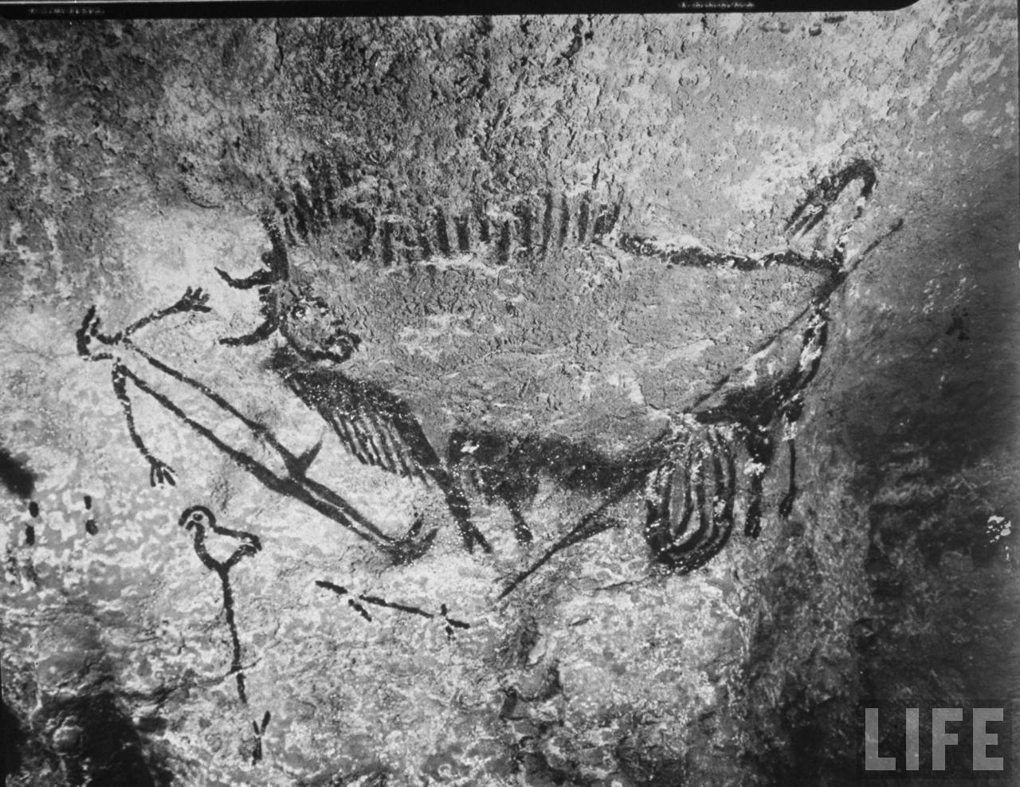**Boj ve vývoji lidstva.** Vzhledem k zaměření této publikace se budeme zabývat významem a postavením úpolů (a obecněji boje) ve fylogenezi lidstva a v dějinách člověka. Vycházíme–li z úvah o prehistorickém vzniku boje jako takového, je nutné si uvědomit, že případná absence bojových dovedností měla za následek smrt jednotlivce a ohrožení jeho skupiny. Bazální techniky a taktika boje vznikaly prostřednictvím lovu. Názory některých paleoantropologů dokonce směřují k tomu, že lov se objevil současně s rodem Homo.[3] Člověk je jediným živočichem na naší planetě, který nemá žádné přirozené orgány přizpůsobené jen k lovu, k získávání potravy. Přesto se však v prehistorickém vývoji naučil zabíjet silnější zvířata, než byl on sám.[4] Musel používat svůj um, vyvíjet techniku a taktiku lovu a boje. Vznikaly způsoby boje se zvířetem nejen jako individuální činnosti, ale v případě lovu větších zvířat byli lovci nuceni kooperovat. V případě potřeby bránit sebe nebo svoje území, anebo anektovat cizí, nastal transfer a úprava těchto činností v boji člověka s člověkem. Život byl v přeneseném i doslovném významu každodenní boj.[5] Lov velkých zvířat byl nebezpečný, pravděpodobně docházelo často k různým, i smrtelným úrazům. Úpolové činnosti tedy měly celoživotní charakter, ale byly zaměřeny jen na vnější projev, na praktickou aplikaci výsledků nácviku technických a taktických prostředků bez ohledu na možný benefit z procesu cvičení. Je nesporné, že systemizovanější cvičení bylo zahájeno v rané historii lidstva cvičeními bojovými. V již klasické učebnici historie tělesné výchovy to van Dalen a Bennet nazývají výchovou k přežití.[6]

Fotografie z francouzského jeskynního komplexu v Lascaux[7]

Postupnou diferenciací činností člověka a vznikem společenských skupin a jejich hierarchie se vyčlenily i specifické skupiny zaměřené na úpolové činnosti a později specializované i uvnitř společnosti (lovci, kopiníci, lučištníci,…). Zajímavým způsobem znázorňují proces vývoje cílů a výchovných ideálů prvotního bojovníka až po novověkého bojovníka Ratti a Westbrook.[8] Původní cíl spočíval výlučně v co nejrychlejším zabití vnějšího nepřítele (jiného člověka) jakýmikoliv prostředky. Bojové činnosti, ať už ve formě skutečného boje či ve formě lovu, her a zábavy, byly od rané minulosti součástí života lidí ve všech společenských vrstvách. Přehled o vývoji boje a jeho různých podob v dějinách lidstva od jeho počátku až po dnešek podává ve své obsáhlé chronologické práci *Kronos* J. R. Svinth[9].

Pohybové aktivity úpolového charakteru, jako soubor určitých bojových pohybů, měly v dějinách lidstva velmi důležitou úlohu. Každý den v životě prehistorického člověka byl v podstatě bojem o přežití. Tyto činnosti sloužily nejen k útoku nebo obraně proti jedincům stejného druhu, ale byly i jedním z prostředků lovu. Sloužily i na udržování statusu v rámci hierarchie společenské skupiny. Stejně tak byly integrální součástí náboženského a kulturního života člověka a společnosti. Úpolové a obecně bojové aktivity byly sakralizovány procesem spiritualizace. Posvěcování násilí tedy bylo v souladu s náboženskými představami, bylo součástí prvotního náboženského života. V animistických představách různá zvířata představovala různé atributy síly a způsobu boje, člověk dokázal bojovat a vítězit díky přízni duchů. Boj byl pravděpodobně také ritualizován v iniciačních obřadech vstupu do dospělosti.

Postupem času, v souvislosti s celkovým vývojem společnosti, se ve starověku začaly organizovat soutěže v používání úpolových aktivit. Začala se objevovat také řízená příprava na tyto soutěže. Samotné úpolové aktivity měly různé charakteristiky – imitace pohybů různých zvířat, různé způsoby kontaktu jednotlivých částí těla apod. Nejčastěji byly tyto aktivity zastoupeny zápasením, které umožňovalo porovnání sil bez nebezpečí zranění.[10]

# Starověk

**Starověké civilizace.** Úpolové aktivity v oblasti Blízkého východu zaznamenávaly rozvoj zejména od období 4. tisíciletí př. n. l. a zařazovaly se obyčejně k formám lidových pohybových aktivit. Už v tomto období jsou tyto aktivity doloženy i v literární podobě – Epos o Gilgamešovi[11]. Výjevy úpolových aktivit jsou známé i z tzv. sumerského období a dále byly známé jako součást pohybových činností vojáka. Pokud je známo, všechny vyspělé starověké civilizace se věnovaly také sportu jako záměrné činnosti. Byly vyzdvihovány zejména ty druhy sportu, které zdůrazňovaly sílu a moc, tedy i činnosti úpolového charakteru. Umělecké artefakty dokazují existenci zápasu a pěstních soubojů v Mezopotámii v období okolo 27. – 26. stol. př. n. l. Jsou to dva zápasníci vzájemně se držící za pas. Z 25. století před naším letopočtem se zachovaly egyptské reliéfy se zápasníky, na které dohlíží třetí osoba, pravděpodobně rozhodčí nebo trenér, což naznačuje řízené cvičení úpolových činností, jakousi vyšší formu organizovanosti. V egejské kultuře dokonce nosili zápasníci na hlavě přilby, chránící částečně i tvář. Cvičení úpolových aktivit bylo tedy doplněno pomůckami, které umožňovaly provádět techniky bez obav ze zranění partnera[12]. Ve starověkých civilizacích se úpolové aktivity rychle institucionalizovaly a ritualizovaly. Už v Mezopotámii existovala například všeobecná branná povinnost, která podléhala přímo vládci. Každý muž tedy musel, chtě nechtě, v zájmu zvýšení naděje na přežití v případném konfliktu, zvládnout na co nejvyšší úrovni techniku a taktiku boje s chladnými zbraněmi i bez nich. Na druhou stranu, v době míru, bylo fyzické násilí perzekvováno, což potvrzují i známé Chammurapiho zákony, ve kterých se uvádí: „Pokud plnoprávný občan vypíchnul oko ... anebo zlomil úd ... udeřil dceru jiného plnoprávného občana ...“[13] a další.

Ve stejném období se na africkém kontinentu začala vyvíjet svérázná kultura starého Egypta. Nejvýraznější rozmach dosáhla v polovině 3. tisíciletí př. n. l. v rámci Staré říše, což potvrzuje reliéf z pohřebiště Ptahotepa v Sakkaře (kolem 2300 př. n. l.). Z tohoto období se zachovaly výjevy úpolových aktivit, nejvíce činností v zápasení, kterému se věnovala pozornost v období Střední říše. Dokladem toho je například kresba na zdi ve hrobce prince Chetiho v Beni Hasanu (Egypt) pocházející z 11. dynastie kolem roku 2050 př. n. l., kterou můžeme vidět na obrázku. Je zde znázorněno 122 různých zápasnických pozic a to značně didakticky – každý ze dvou zápasníků je namalován jinou barvou.[14] Kromě Chetiho hrobky nalezneme bojující postavy i v dalších hrobkách v Beni Hasanu.

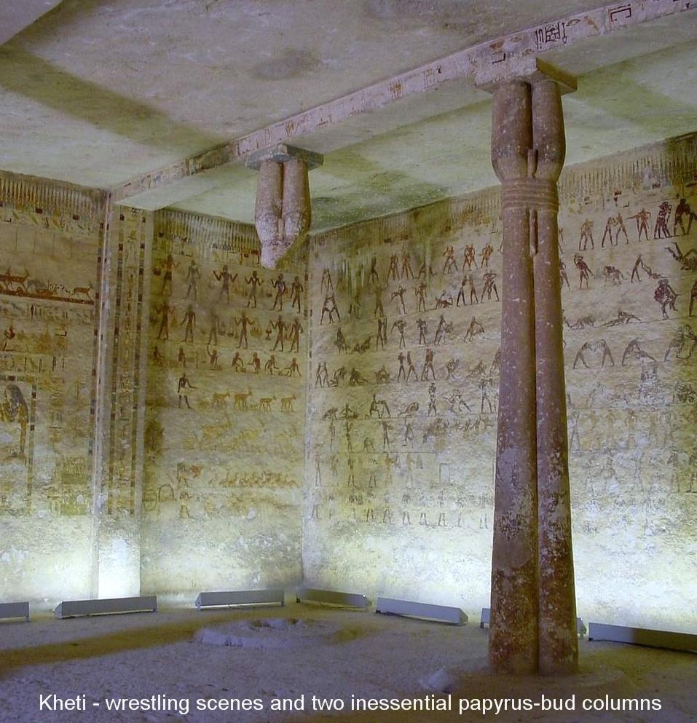

Chetiho hrobka v egyptském Beni Hasanu. Vyobrazení zápasníků.[15]

Tělesná cvičení úpolového charakteru byla důležitým prvkem vojenské přípravy. Kromě toho tyto aktivity byly i součástí náboženských slavností. V oblasti Egejského moře (14. a 13. stol. př. n. l.) nabyla významu mykénská kultura, na kterou navazovala kultura antického Řecka.

Pěstování zápasu a různých bojových her bylo v různých kulturách vysoce ceněno. Nejvíce záznamů ze starověku existuje z helenistického období. Vděčíme za to filozofům (Platon, Aristoteles,...), historikům (Plutarchos, Filostratos, ...) a samozřejmě poetům (Sofoklés, Pindaros, Lúkiános, ...). Homérovy eposy poskytují často detailní popis konkrétních bojových střetů, použitých bojových technik, taktiky a podobně.[16] Zápas palé, box pygmé a později i pankration byly součástí i různých panhelénských her. Řecké chápání kalokagathie, které bylo značně odlišné od zjednodušeného a idealizovaného dnešního chápání, jako hrdinství, bylo společensky uznáváno. Tělesná síla, případně vítězství v soutěži, bylo ceněno jen ve spojení s ostatními atributy kultury.

V antickém Řecku byl zaznamenán pozoruhodný rozvoj úpolových aktivit. V 6. stol. př. n. l. založil Pythagoras ze Samu (cca 580-500 př.n.l.) v jihoitalském Krotonu (dnes Cotrone) náboženský řád, který kromě věd (nauky založené zejména na poznání čísel)[17] akcentoval různé pohybové aktivity, včetně úpolových. Ty se podobně jako jiná tělesná cvičení staly významným výchovným prvkem, kterým se působilo na mládež. I jiní starořečtí filozofové se pravděpodobně věnovali úpolovým aktivitám (např. Sokrates, cca 469-399 př.n.l. i jeho žák Platon), které byly přirozenou součástí vzdělání. Úpolové aktivity byly součástí panhelénských (všeřeckých) her, ze kterých jsou nejvýznamnější a nejznámější olympijské. Řecké hry, agónes, byly prostředkem k heroizaci boje a bojovníků.

Ideovými předchůdci římských gladiátorských her byly štvanice, venationes, kde proti sobě „bojovala“ zvířata, nebo byla zabíjena lidmi, a souboje válečných zajatců, kteří byli nuceni bojovat navzájem proti sobě. Kromě zvláštního druhu zábavy diváků přinášely také pocit uspokojení ze vzájemného ponížení nepřítele, vydaného jim na milost a nemilost, bojujícího nyní proti vlastním spolubojovníkům, nezřídka s pokrevními vazbami. Ze začátku v nich zápasili váleční zajatci, trestanci a otroci, až později dobrovolníci za finanční odměnu. Obvykle hledíme na gladiátorské hry jako na nehezký příklad úpadku antické humanity, zánik šlechetného řeckého sportu. Je ale potřeba si uvědomit, že tzv. antický humanizmus je pouze pozdějším konstruktem evropského renesančního humanizmu. Gladiátorské hry byly obrazem ducha římské doby a také nevyhnutelným sociálním rituálem.[18] Sakralizace boje prostřednictvím jeho ritualizace zde nabyla rozměru obrovských her smrti zvířat i lidí.

Gladiátoři mají svůj protějšek také v současnosti, kdy se jako komerčně žádané pořádají souboje s velmi omezenými pravidly jako vale tudo, K1, inscenovaný americký wrestling a podobně. Zdá se, že panem et circenses nabývá opět na aktuálnosti.

## Starověké panhelénské hry

### Význam a postavení agónes v starověkém Řecku

Pokud by byly výzkumy Davida C. Younga[19] u nás dostatečně doceněny, tuto kapitolu bychom mohli zcela vynechat. Na Younga se na konci sedmdesátých let snesla vlna kritiky, v sportovně-vědeckých kruzích se na něj hledělo jako na kacíře a znesvěcovatele olympijské myšlenky. Young se snažil poukázat na to, že obecně akceptovaná teorie olympizmu na mnoha místech odporuje antickým primárním pramenům. Youngova monografie z roku 1984 je zahájena pěti citacemi čtyř autorů – Harris, Gardiner, Gardner, Mahaffy (2x) – v časově sestupném pořadí. Ty zde fungují jako synekdocha *pars pro toto*, protože ukazují, jak se Harris odkazuje na duch díla Gardinera, ten zase na duch díla Gardnera a ten na Mahaffyho. Kritický pohled na Mahaffyho ukazuje, že to byl aristokrat, který stavěl na odiv anglickou nadřazenost, nelásku k demokracii a shovívavý odpor k nižším vrstvám. Odtud můžeme sledovat, jak se k  myšlence na obnovení mezinárodních olympijských her[20] přidávají myšlenky nacionální a myšlenka o aristokratičnosti sportu. Sport byl v 19. století prostředkem nacionalizace společnosti a zároveň jeden z prostředků, jak se pokusit opět vystavět zeď mezi sbližujícími se sociálními třídami společnosti.

I když nemůžeme říct, že současné olympijské hry jsou přímým, nebo alespoň ideovým dědictvím starověkých olympijských her, považujeme za důležité zmínit se v krátkosti i o panhelénských hrách. Ba snad právě proto, že současné olympijské hry často mystifikují panhelénské hry, nepracují s historickými reáliemi a vytvářejí četné mýty.[21] I olympijské hry 2004 v Aténách podnítily státní politiku Řecka, aby pracovala s archeologií jako politickým nástrojem. I když by v archeologii nemělo být dobrých či špatných poznatků, olympijská historie se zásadně popisuje jako dobrá.[22] Souvisí to pochopitelně s obrazem, který byl o novodobých olympijských hrách vytvářen Mezinárodním olympijským výborem. V této souvislosti se někdy uvádí protiklad starořeckého „sportu” se „sportem” starověkého Říma. Starověké Řecko jako zářivý příklad noblesního, heroického projevu vysoce morálních Řeků. Řím jako příklad úpadku a brutalizace „sportu”. Ve skutečnosti zde není možné vynést jednoznačný soud. V některých oblastech ke změně nedošlo, v některých oblastech chápeme i starořecké disciplíny jako brutální.[23] Ani silná motivace stát se hrdinou nebyla vždy silnější než strach ze zápasu. Například Sarapion z Alexandrie prý poté, když viděl soupeře trénovat, utekl z Olympie den před začátkem zápasů v pankratiu.[24]

Na tomto místě musíme připomenout, že sport tak, jako ho chápeme v současnosti, vznikal v Anglii od konce 18. a zejména v 19. století. V textu se snažíme tento pojem nepoužívat. Místo toho mluvíme o agónes, disciplínách a podobně. Vždy tam, kde se pojmu sport nemůžeme vyhnout, máme na paměti, že nemluvíme v intencích současného fenoménu. Ve starověkém světě pochopitelně znali podobné fenomény jako je dnešní sport. Význam však byl v jednotlivých kulturách rozdílný a je těžké porovnávat dnešní sport se starořeckým agónes a áthla (závod), římské ludi (hra) a munera (představení), sumerské lirúm[25] (fyzická síla, lúlirúm – zápasník, sportovec), nebo egyptským swtwt (cvičení). Tyto pojmy byly neporovnatelné i ve své době. Každá kultura vyvinula unikátní pohled na fyzický projev člověka ve vzájemném poměřování sil.[26]

Už od Allena Guttmana[27] se v současném moderním sportu považuje za jeho charakteristické znaky sedm základních determinantů, které jej společně tvoří:

* Sekularizmus
* Rovnost příležitostí pro porovnávání
* Byrokratizace
* Specializace
* Racionalizace
* Kvantifikace
* Zaznamenávání výsledků

Tyto znaky bychom marně hledali ve  starověkém sportu. V kontextu moderního sportu neexistuje žádná kontinuita, která by jej pojila se starověkým sportem. V některých ohledech můžeme hledat analogie, ale ne spojitost.[28]

I když se zdá přirozené, že ve starověkých společnostech byl tělesný výcvik svázán s vojenským, je nutné oddělit agónistické soutěže od skutečného vojenského výcviku. Pro válečná umění starověkého Řecka používáme výraz pammáchon. Pammáchon jako takový nebyl součástí agonistických soutěží. Palé, pygmé a pankration sice můžeme chápat jako součást pammáchonu, nemůžeme je však ztotožňovat. Výraz pammáchon, který označuje bojová, válečná umění starověkého Řecka, vznikl z řeckého základu pan a mach. Řecké výrazy máchaira (μάχαιρα – nůž, čepel), a máchi (μάχη-boj) pocházejí ze stejného kořene mach- (μαχ-). Slovo máchi (μάχη), popisuje bojovou konfrontaci zahrnující jak boj se zbraněmi, tak i boj beze zbraní. Správný a doslovný překlad pojmu pammáchon by tedy měl být úplný, všezahrnující boj bez limitů. Cílem výcviku v pammáchonu bylo porazit a zabít protivníka.[29] To ale nebyl cíl agónistických soutěží.

Ve starověkém Řecku hrály individuální soutěže významnou společenskou roli. Formule hrdinství (hrdina = první z X, který dosáhl Y) postulovala individuální vítězství a historické prvenství. Znamená to, že v období, kdy se nezaznamenávaly výkonnostní údaje, musel každý další hrdina dosáhnout činu, který překonal všechny činy předchozí.

Starověké olympijské hry nebyly jedinými agónes ve starověkém Řecku, i když byly nepochybně nejvýznamnějšími. Význam jednotlivých starořeckých her byl v různých obdobích rozdílný. Je to přirozené, poněvadž zde mluvíme o období několika staletí, mluvíme o území daleko přesahující dnešní Řecko, mluvíme o mnoha městských státech s různou politikou, a také mluvíme naším jazykem a v naši kultuře o starořeckých pojmech. Některá data jsou pouhé domněnky a historici zabývající se podrobně kulturními dějinami starověkého Řecka se nemohou dohodnout na přesných údajích. Obvyklá periodizace Řeckých dějin zahrnuje jednotlivá období:

* Doba bronzová 2500-1100 př. n. l.
* Doba temna 1100-776 př. n. l.
* Archaická doba 776-480 př. n. l.
* Klasická doba 480-323 př. n. l.
* Helénistická doba 323-146 př. n. l.
* Římská doba 146 př. n. l. -

Už z doby bronzové se zachovaly některé kulturní artefakty, například fresky zachycující boxery (Akrotiri, Thera, 1600 př. n. l.), dále rytiny boxerů (Agia Triada, Kréta, 1500 př. n. l.) nebo existence mykénských pohřebních slavností a her (1200 př. n. l.). Konec doby temna je rokem prvních starověkých olympijských her (776 př. n. l., podle Hippiase, 400 př. n. l.). Jiní autoři ale kladou rok prvních olympijských her do roku 884 př. n. l. (Eratostenes, cca 300 př. n. l.), anebo podle novějších výzkumů do roku 704 př. n. l. (Mallwitz[30]). P. Christensen[31] se na základě podrobného výzkumu pramenů a archeologických důkazů také přiklání k pozdějšímu datu prvních agónes v Olympii, někdy kolem roku 700 př. n. l. Podle jeho závěrů však rok nelze stanovit přesně.

V archaické době[32] byl do programu olympijských her zařazen palé (zápas) a také pentatlon, jehož součástí byl palé (708 př. n. l.). Dále pak následovalo zařazení pygmé (box, 688 př. n. l.) a pankratia (všeboj, 648 př. n. l.). Rozvíjely se také další významné starořecké hry jako:

* Pýtijské hry (Delfy, 586-582 př. n. l.)
* Istmijské hry (582 př. n. l.)
* Hériny hry (580 př. n. l.)
* Nemejské hry (573 př. n. l.)
* Panatenajské hry (566 př. n. l.)

Do archaické doby také spadá první zmínka o gymnáziu (560 př. n. l.) a období mezi lety 550-450 př. n. l. se sice ne zcela správně (jak uvedeme v dalším textu), ale populárně nazývá zlaté století řeckého sportu, především pak díky Pindarovým (498-446 př. n. l.) ódám.

V klasické době (480-323 př. n. l.) došlo k výraznému rozvoji vojenství, především díky několika obdobím válek. Toto období je ohraničeno druhou invazí Peršanů do Řecka (vládce Xerxes I. v letech 480-479 př. n. l.). Kromě rozvoje filozofického myšlení Sokrata a jeho žáků sem spadá nepokojné období peloponéské války (431-404 př. n. l.). Klasická doba končí smrtí Alexandra Velikého (380-323 př. n. l.). V klasické době se často dává do protikladu přístup Sparty a Atén jako dvou nejvlivnějších městských států. Cvičení se na jedné straně chápalo jako výchova k vojenství, na druhé straně jako výchova k občanství. Sparta upřednostňovala osobitý přístup. Občan – homois, byl integrální součástí společenského systému s jasně vymezenými úkoly v jednotlivých obdobích života. Ve Spartě znevažovali cvičení a závodění, jako ho chápali v jiných částech Řecka, dokonce se mnohých agónes nezúčastňovali. Jediná tělesná příprava byla příprava na válku. Sparťané upřednostňovali týmovou práci a skupinový boj. Mimo Spartu byla prvořadá příprava občana, který pouze v případě potřeby plnil úkoly vojáka. Individuální soutěže byly organizovány s cílem získat osobní prospěch (átlon).[33]

Helénistická doba (323-146 př. n. l.) byla obdobím největšího kulturního vlivu Řecka na území dnešní jižní Evropy, severní Afriky a Malé Asie. Různé hry se dále rozvíjely a byly přidávány nové disciplíny, například pankration pro chlapce (200 př. n. l.).

V roce 146 př. n. l. se stalo Řecko římskou provincií a od tohoto roku datujeme římskou dobu. Poslední známý vítěz z Olympie je z roku 385 n. l., než římský císař Theodosius zakázal pohanské svátky (393 n. l.), včetně olympijských her.

Snad bychom měli v kontextu starověkého Řecka dostatečně rozlišovat mezi paideuó (vyučování) a askeó (trénink)[34]. Paidotribové vedli své žáky (obvykle pouze chlapce) ke vzdělání ve třech tradičních oborech. Kromě cvičení to byly také mousiké a grammata. Platón v sedmé knize Zákonů rozděluje cvičení do dvou skupin podle relace k hudbě a k tělu.[35] K tělu patří zápas a k hudbě tanec. Ve všech oborech, a u různých tělesných disciplín to bylo zvlášť patrné, byli žáci vedeni ke vzájemné kompetici. Mnozí z učitelů vlastnili palestru, zápasnickou školu, a mnozí byli také bývalými vítězi.[36]

Po dlouhá staletí hledali Řekové individuální vítězství v různých disciplínách, hledali sportovní hrdinství. Řečtí muži se chtěli podobat hrdinům z mýtů.[37] Tato vážná snaha vedla k vývoji společenského institutu agón. Nejednalo se o soutěž, sport nebo hru, jak tyto pojmy chápeme v současnosti, nýbrž o vážnou snahu o hrdinství s nasazením všech prostředků, včetně zdraví a života. Agónes také uvádějí na pravou míru idealizovaný pohled na starou řeckou kulturu, jako na kulturu absolutního humanizmu a kolébku humanizmu vůbec. Podobně jako v jiných částech starověkého světa, se i ve starověkém Řecku v agónes odrážely tvrdé životní podmínky, každodenní boj o přežití. Úpolové disciplíny, které popisujeme v následujících podkapitolách, jsou příkladem nebezpečné stezky řeckých chlapců a mužů za hrdinstvím. Současně je zde patrná sakralizace úpolových činností – hrdinou se stane ten, kdo v boji porazí jiného člověka.

David C. Young[38] podrobně popsal vznik mýtu o starořeckém amatérizmu. Mýtus, snad v dobré víře vytvořený Mahaffym, byl pseudohistorickou podporou viktoriánských hodnot. Starořecký amatérizmus byl dále živen pracemi Gardinera a Harrise, kteří jej zpopularizovali a ještě více přiblížili obrazu anglo-americké společnosti[39]. Dále pak Gardner připojil myšlenku o úpadku olympijských her po Pindarově době a vytvořil tak populární představu o periodizaci olympijských her. Podle této představy se starověké olympijské hry rozvíjely až do 5. - 6. století před našim letopočtem, kam Gardner umístil zlaté století řeckého sportu. Poté měl následovat úpadek a profesionalizace olympijských her, která společně s jinými faktory vedla k jejich zániku. Dnes je již nezpochybnitelně známé, že agónes měly v celém starořeckém období velký kulturní význam jako individuální projev dovedností a cesty ke slávě. Zvláštní místo v těchto závodech zastávaly úpolové disciplíny. Jejich podstata vypovídá mnohé o přirozenosti fyzického boje, a znalost jejich historie a základních znaků umožňuje hledat analogie mezi starověkými disciplínami a současnými moderními úpolovými olympijskými sporty.

Na základě dnešních poznatků můžeme tvrdit, že úpolové disciplíny zasahovaly ve starověkém Řecku do mnoha jiných oblastí kultury. V různých agónes měly úpolové disciplíny důležité postavení, což odráželo jejich důležitost ve společnosti. Obraz této důležitosti vidíme i ve vzdělávacím systému, ve kterém hrály palé, pygmé a pankration důležitou roli.

### Starověké úpolové disciplíny

Starověké Řecko důsledně odlišovalo vojenskou přípravu od sportovní. Pokud se různé úpolové disciplíny prováděly mezi vojáky, obvykle to nebyla integrální součást výcviku. V některých případech bylo dokonce zápasení nedoporučováno, nebo přímo zakázáno.[40] V okcidentálním starověku (a specificky řecké kultuře) rozlišujeme tři různé úpolové disciplíny, které se objevovaly postupně. Na olympijských hrách byly všechny zařazeny do programu v historicky krátké době šedesáti let (v porovnání s celkovým trváním tradice olympijských her). Jsou to palé – zápas, pygmé – box a pankration – všeboj. Všechny tyto disciplíny byly součástí starověkých olympijských a dalších celořeckých her. V tabulce 2 můžeme na příkladě olympijských her vidět, jak byly jednotlivé disciplíny zařazovány postupně v pořadí palé, pygmé, pankration.

Tabulka . Pořadí zařazování úpolových disciplín do programu starověkých olympijských her

|  |  |  |  |
| --- | --- | --- | --- |
|  |  | **Hry** | **Rok př. n. l.** |
| **Palé** | Muži | 18. | 708 |
| **Pygmé** | Muži | 23. | 688 |
| **Pankration** | Muži | 33. | 648 |
| **Palé** | Chlapci | 37. | 632 |
| **Pygmé** | Chlapci | 41. | 616 |
| **Pankration** | Chlapci | 145. | 200 |

Zejména zápasníci a pankratisté podle dochovaných záznamů oplývali nebývalou tělesnou sílou, takže se často považovali za siláky stejně jako za bojovníky. Mnohé z legend přežívají dodnes, a to stejně o mytických hrdinech (Héraklés, Theseus) i reálných postavách (Milón z Krotónu, Glaukos z Karysta)[41].

#### Palé

##### Vznik a význam palé

Zápas palé (πάλη) byl ve starověkém Řecku nejen samozřejmou součástí výchovy a vzdělávání mládeže, ale i běžnou součástí života mužů (ženy zápasily pouze výjimečně a ne ve všech řeckých státech). Různé výjevy ze zápasu byly zobrazovány i v umění, například na malbách váz. Metafory ve spojení se zápasem jsou běžné ve starořecké literatuře – u dramatiků i filozofů. David C. Young[42] se domnívá, že řečtí diváci a čtenáři museli být znalí zápasu natolik, že postřehli a pochopili různá přirovnání a narážky na zápas. Konec konců, nemůžeme nevzpomenout narážku na Platónovo jméno. O životě Platóna se dovídáme zprostředkovaně především z díla Díogena Laertia. Díogenés Laertios žil pravděpodobně v první polovině 3. století n. l., a i když o něm samém nevíme téměř nic, zachovalo se jeho desetidílné dílo „O životě a učení slavných filosofů“ (*Filosofón bión kai dogmatón synagógé*), sbírka životopisných údajů a anekdot o řeckých myslitelích. Ve třetí knize čteme, že jméno filozofa Platóna je pravděpodobně odvozeno jeho učitelem zápasu Aristonem z Argosu podle jeho velké, robustní postavy.[43]

Řecká bohyně zápasu Palestra byla žena.[44] I když, jak říká Plínius starší[45], „pokud bychom ji porovnali s chlapcem, vypadala jako dívka, kdybychom ji porovnali s dívkou, vypadala jako hoch. V jejím obočí se zřelo opovrhování milenci i zápasníky, protože Palestra dokázala odolávat oběma, a ani v zápasu se nikdo nemohl dotknout jejích prsou, tak v něm excelovala.“ Podle některých starořeckých mýtů by mohl být původcem palé hrdina Theseus, který se naučil zápas od bohyně Atény. Důležitý je fakt, že zápas byl nedílnou součástí starořeckého mytologického hrdinství.[46]

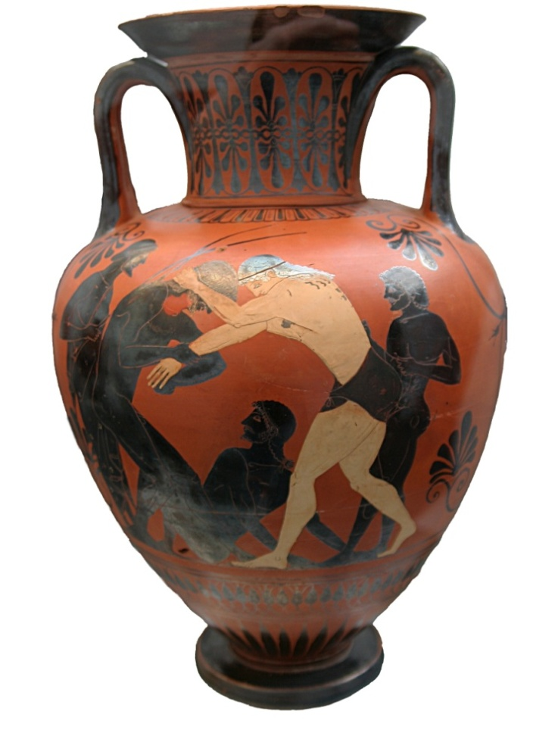

Palé na řecké váze (cca 500-490 př.n.l.)[47]

Jako připomínku významu palé ve starověkém Řecku se označuje i jedna z moderních zápasnických disciplín, řecko-římský zápas. V souvislosti s Theseem a řecko-římským zápasem nemůžeme nevzpomenout Theseovu loď.[48] Podobně jako Atéňané opravili původní torzo, nemůžeme doslovně mluvit o tom, že se jedná o tu samou loď. V případě Theseovy lodě byl zachován vnější tvar, v případě tzv. řecko-římského zápasu se jedná o úplně jinou disciplínu, než je starořecké palé. Na tomto místě musíme znovu upozornit na obvyklý mýtus spojování řecko-římského zápasu s palé. Obvyklé klišé autorů je tyto styly v jedné větě spojovat, i když i z popisu těchto stylů těmi samými autory v dalších větách zcela jednoznačně plyne, že spolu nemají nic (kromě znaků úpolů[49]) společného.[50]

##### Orthia palé

Není zachován žádný záznam s výklady pravidel. O pravidlech, ale i technikách a organizaci palé se domníváme na základě nepřímých informací z děl básníků, historiků a podobně. Palé pravděpodobně rozlišoval dva druhy pravidel. Orthia palé – zápas v postoji a kato palé, zápas s přechodem na zem. Orthia palé zřejmě určoval vítězství na tři hody (vítěze nazývali triakter). Padnout třikrát bylo, jak se to popisuje v některých pramenech, známkou nezvratné prohry. Ve starověkém Řecku to pravděpodobně bylo běžnou metaforou pro úplnou, definitivní prohru, tak jako bylo metaforou pro úplné vítězství někoho třikrát hodit. Tak to můžeme najít i v úryvku Platónova (427-347 př. n. l.) díla Euthydemus[51] anebo později u Seneky (4-65 n. l.).[52]

Padání a vstávání je i v naší kultuře jedním z nejsilnějších motivů. Křesťanská idea (a naše kultura z ní chtě nechtě vychází) náhlého biblického pádu člověka[53] a dlouhého, celoživotního, všelidského zápasu o návrat k harmonii a návrat do ráje nás provázejí v myšlenkách po celý život. Obraz života jako křížové cesty je s ohledem na pády zvlášť silným. Pád, poklesnutí k zemi naznačují náhlou ztrátu rovnováhy, síly i naděje. Jaký je rozdíl mezi těmi, kteří můžou opět vstát a jít ještě dlouho dál a mezi těmi, kteří na zemi zůstanou, kteří se do ní vrátí? I v dnešních bojových uměních se pomocí pádové techniky rozvíjí mnohem víc než fyzický pohyb.[54]

Rituální a mytickou důležitost pádu na zem vidíme ve starořeckém mýtu o lýbijském obru Antaeovi, synovi Gaie[55] a Poseidona. Hérakles jej nemohl přemoci, pokud ho házel na zem. Antaeus byl s každým pádem – a kontaktem s matkou Zemí – silnější. Héraklovi se podařilo Antaea porazit až tak, že ho zvedl ze země a ve vzduchu uškrtil.

Techniky, které zápasníci používali, se různily. Víme, že nebyly dovolené údery a kopy. Mnohé hody, páky a škrcení, které jsou zachycené na reliéfech, malbách či sochách, jsou totožné s technikami, které se používají i v současných zápasových sportech, džúdó nevyjímaje. Kromě technik, které snad můžeme považovat za určitý standart, byli jednotliví zápasníci známí svou osobní technikou.

##### Kato palé

Kato palé byl méně běžný způsob zápasu na zemi. Cílem bylo pravděpodobně donutit soupeře vzdát se, položit ho na zem. Nedochovala se ale žádná zmínka o tom, na kterou část těla, případně jakým způsobem a na jak dlouhou dobu musel být soupeř položen. Místo, délka střetnutí, úprava atletů, technika a další atributy jsou dnes předmětem dohadů. Není však důvod domnívat se, že byly tyto atributy jiné než u orthia palé.

Podobně jako u orthia palé i zde se pravděpodobně zápasilo na plném slunci na venkovním zápasišti pokrytém hrubou vrstvou písku (skamma). Tento písek byl před každým cvičením zjemněn a provzdušněn krumpáči. Analogii k tomuto procesu vidíme v  indickém zápasu pehlwani.[56] Kopání písku je považováno za hodnotnou metodu kondičního tréninku. V Řecku byla v palestrách kromě skamma také zápasiště s blátem (kvůli teplému počasí a záři slunce musela být pod střechou), která kvůli kluzkému povrchu umožňovala zvýšit sílu zápasníků. Bláto také znemožňovalo dobře uchopit soupeře a kladlo vyšší nároky na zápasnické dovednosti. Někdy bylo používáno i bláto s příměsí oleje (keroma), které mělo mít i zdravotní účinky.

##### Závěry

Ve starořeckém zápasu palé byl preferován boj v postoji, se začátkem ve vzájemné vzpřímené poloze (systasis). Byl znám i zápas na zemi, ten ale neměl takovou sportovní, ani společenskou důležitost. Údery nebyly povoleny, zápasníci kromě obecně známých technik vytvářeli a vyvíjeli vlastní techniky.

#### Pygmé

##### Vznik a význam pygmé

Pygmé (πυγμή), nebo pygmáchon, byl nejtvrdší a nejnebezpečnější starověkou úpolovou disciplínou. Jistým indikátorem toho, co společnost ještě tolerovala (případně, co od boxerského zápasu očekávala), je úprava boxerů pro zápas. V dnešním olympijském boxu jsou boxeři chráněni helmami i rukavicemi soupeře. V pygmé, na rozdíl od jiných úderových systémů ve starověkém světě, se ochrana hlavy nebo jiných částí těla před údery nepoužívala. Boxeři zpravidla používali různé způsoby ochrany pěstí a zápěstí před zraněním.[57]

Kožené řemínky hymantes (ἱμάντες) se omotávaly kolem pěstí a zápěstí především kvůli ochraně ruky boxera. I tak byla zranění poměrně častá. Od čtvrtého století před naším letopočtem se někdy k řemínkům přidávaly pláty tvrdé kůže (oxeis hymantes, obrázek 5), které měly zpevnit kontaktní plochu pěsti. Na tomto místě upozorníme, že v Řecku nikdy nepoužívali typ řemínků/rukavic s kovovými hroty. Caestus je římským objevem a definujeme jej, na rozdíl od hymantes, jako zbraň. Poměrně široce se tomuto problému věnuje Poliakoff.[58] Naopak, Řekové někdy při tréninku používali sfairai (σφαιρα), velké cvičné rukavice z měkkého materiálu, které zabraňovaly zraněním. Tyto rukavice ale podle dostupných zdrojů nebyly používány pro skutečný zápas. Podobně je tomu i u amfotís (ἀμφωτίς), pokrývky hlavy, jež chrání uši boxerů.[59]

Jedním z mytických původců boxu je bůh Apollón. Někdy byl nazýván i Pyktes (tj. boxer). To je zvláštní, protože Apollón byl bohem hudby a umění. Podle mýtu na olympijských hrách Áres, bůh války, nedokázal zvítězit nad Apollónem. Apollón zvítězil dovedností nad hrubou silou.[60] Za skutečného inovátora boxu se považuje Pythagoras ze Samu,[61] který prý jako první vyhrál za použití vědeckého boxování na 48. olympijských hrách (588 př. n. l.). Sofistikoval tak základní pravidla, která podle tradice položil první vítěz v boxu na olympijských hrách, Onomastos ze Smyrny (23. hry, 688 př. n. l.).

Box byl patrně nejtvrdším způsobem úpolového boje ve starověkém Řecku, což by mohla dokazovat i žádost univerzálního bojovníka Kleitomacha z Théb. Kleitomachos se dožadoval nejdříve zápasu v pankratiu, a až pak v boxu. Podle Pausania byl požadavek pochopitelný.[62]

##### Pravidla pygmé

Podobně jako v palé i pankratiu nebyla omezena délka utkání, zápas nebyl rozdělen na kola. Bojovalo se až do neschopnosti jednoho z boxerů, případně až do chvíle, než se jeden z boxerů vzdal zvednutím ukazováčku. Na rozdíl od současného boxu zde patrně absentovala výrazná práce nohou. Protože se bojovalo na jemném a kyprém písku skamma, rychlé přemísťování ani nebylo možné. Oba boxeři, stojíce proti sobě, se snažili tvrdými údery vyřadit soupeře z boje. Rozhodčí, pokud se jim zdálo, že některý z boxerů se vyhýbá přímému boji, někdy na zem položili žebřík, který vymezil malý prostor. Takovýto způsob boje nazývali klimax a nedovoloval boxerům oddechnout si. Rozhodčí nepovolovali žádné formy oddechu, například ani klinč. Boxerský zápas byl tedy nesmírně vyčerpávajícím soubojem, ve kterém nebyla nouze o zranění, jak můžeme vidět na mnoha dochovaných malbách, reliéfech a sochách.

Jakékoliv údery mimo údery rukou nebyly povoleny. Boj se musel obejít bez kopů, úchopů a podobně. Používaly se různé druhy úderů pažemi: přímé, háky, zvedáky, i kladivový úder seshora. I když se podle některých důkazů u Etrusků povolovaly údery na genitálie a útoky na oči, obecně byly tyto akce v pygmé zakázány.[63]

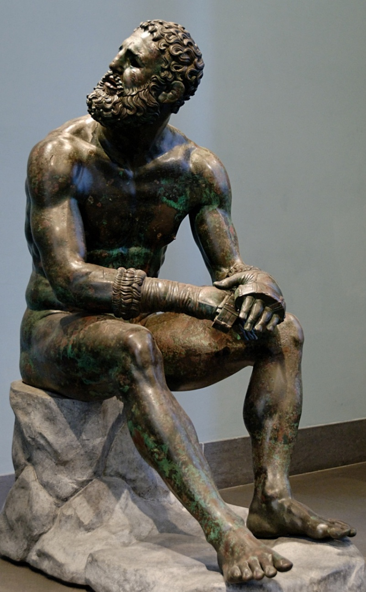

Obrázek . Boxer z Terme (3. - 2. století př. n. l.)[64]

##### Závěry

Primárním cílem ve starověkém Řecku bylo zvítězit nad soupeřem, ne ho zranit. Zranění ale byla logickým důsledkem boxerských soubojů. Box byl nejtvrdší a nejnebezpečnější ze všech úpolových disciplín.[65] Boxer nasazoval ve jménu vítězství svoje zdraví a svůj život.[66]

#### Pankration

##### Vznik a význam pankratia

Myšlenka souboje bez pravidel je nejstarší myšlenkou vzájemného poměřování sil. V boji člověka proti člověku se v pankratiu používají různé údery, kopy, zápasnické hody, škrcení a páky. Pankration není pouze spojením palé a pygmé. Pankration byl svou komplexností zcela samostatnou a nezávislou disciplínou. Z hlediska taktiky i techniky jistě nebylo lehké připravit se na zápas a diváci mohli, plni napětí, očekávat různé zvraty v zápasu. Navzdory univerzální myšlence totálního, téměř neomezeného boje, byl pankration zařazen do programu starověkých olympijských her až jako poslední úpolová disciplína (na 33. hrách v roce 648 př. n. l., chlapci od 145. her v roce 200 př. n. l.). Pankration se neobjevuje ani v starších textech,[67] kde můžeme nalézt zmínky o boxu či zápasu – například u Homéra.

Myšlenka všeboje jako sportovní disciplíny přetrvává dodnes a i díky mohutné podpoře masmédií se disciplíny jako vale tudo, pride, mixed martial arts a podobné těší stále větší popularitě. I pankration v současnosti zaznamenává znovuobjevování prostřednictvím mnohých skupin, které na základě výzkumu a důkladného studia materiálních artefaktů a literatury popisují možné techniky, taktiky pankratistů a pořádají zápasy v pankratiu.[68]

Výraz pankration (*Παγκράτιον)* je složen ze dvou slov pan a kratos. Slovo kratos (κράτος) znamená moc, vládu, sílu a je spojováno se schopností kontrolovat, ovládat (podobně jako u slov aristokracie, demokracie apod.). To naznačuje soutěžní, dnešními slovy sportovní charakter pankratia. Cílem bylo porazit soupeře podle dohodnutých pravidel. Často se poukazuje na rozdíl mezi konkrétní disciplínou pankration a souborem válečných, bojových umění pammáchon, což je starší výraz pro pravidly neomezený boj.[69]

Jedním z mytických původců je Hérakles, kromě jiných hrdinských činů znám také jako zápasník a pankratisté.[70] Pankration nebyl zápasem fair play, jako ho chápeme v současnosti. I Hérakles na některých vyobrazeních vypichuje soupeři oči, tedy používá techniku, spolu s kousáním, nepovolenou v Olympii. Ani toto minimální omezení nepřijali například Sparťané, kteří jiným způsobem chápali možnosti neomezeného boje. Když například Alkibiades, vychovávaný ve Spartě, při zápasu v Aténách kousnul soupeře do ruky, smáli se mu, že kouše jako dívka. Alkibiades na obranu odpověděl, že sice kouše, ale jako lev.[71]

##### Pravidla pankratia

Cílem bylo v pankratiu jakýmkoli způsobem beze zbraně donutit soupeře vzdát se, anebo ho zneschopnit pro další boj. Předpokládáme, že díky různým technikám a taktikám, které pankratisté používali, byly souboje velmi krátké. V současném zápasu (a pak i v džudu) musel být čas pro zápas postupně omezen. Je možné, že u vyrovnaných soupeřů trval i ve starém Řecku zápasnický souboj déle než boxerský. V pankratiu někdy došlo k vítězství prakticky ještě před začátkem souboje. Například Sostratos ze Sikyonu vyhrál ve čtvrtém století před naším letopočtem celkem sedmnáctkrát na panhelénských hrách včetně olympijských tak, že na začátku zápasu zlomil soupeři prsty.[72]

Historie nezapomněla na výjimečné vítězství Arrichia na olympijských hrách v roce 564 př. n. l.[73] Výjimečnost vítězství spočívala v tom, že Arrichion byl ověnčen až jako mrtvý. Jeho soupeř mu totiž v boji nasadil účinné škrcení a snažil se ho udusit. Jak Arrichion v zápase umíral, podařilo se mu vykloubit kotník soupeři, který se okamžitě vzdal, nevěda, že Arrichion je v té chvíli mrtev.[74] Ale jak již bylo zmíněno v podkapitole o pygmé, pankration nebyl nejnebezpečnější disciplínou. Oproti boxu, kde bylo na všech hrách zaznamenáno kolem tuctu úmrtí, známe v pankratiu pouze úmrtí jednotlivců. A jak Young poznamenává, těch několik úmrtí je vzhledem k tradici dlouhé několik staletí zanedbatelných. I v porovnání s úmrtími v posledních sto letech moderního sportu.[75]

Podobně jako tomu bylo u palé, ve starověkém Řecku rozlišovali kato pankration s pokračováním v boji na zemi, a ano pankration, ve kterém se soutěžilo pouze v postoji. Zápasy v kato pankration byly dominantnější. Zachovalo se několik různých vyobrazení pankratistů, kteří na své soupeře vedou úder, zatímco je páčí, nebo škrtí.

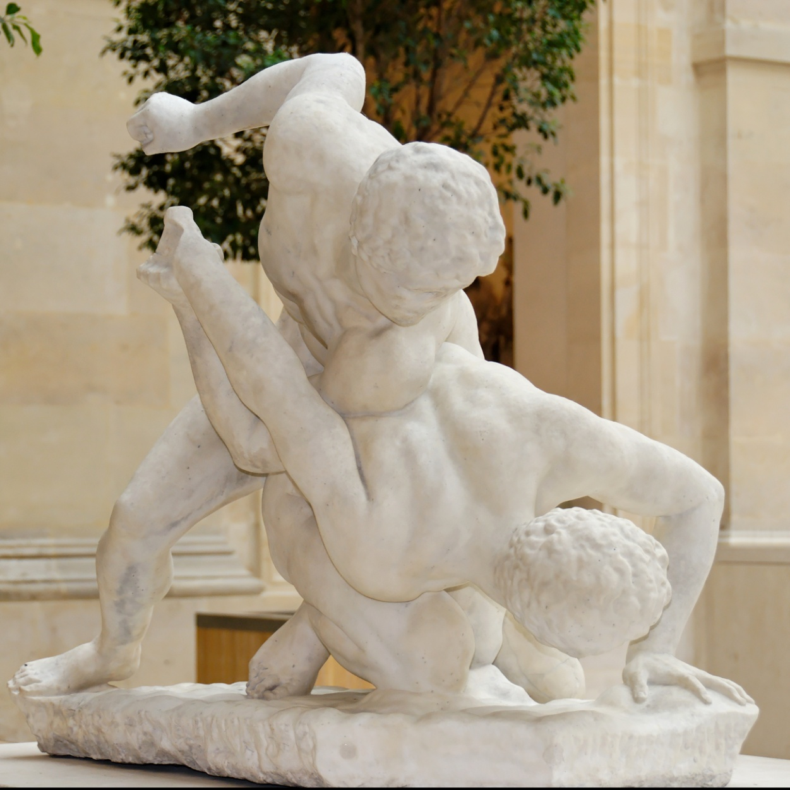

Pankratisté z galerie Ufizzi[76]

##### Závěry

Pravidla pankratia dovolovala zápas téměř bez omezení. Takovýto zápas byl ze všech úpolových disciplín nejpodobnější skutečnému boji beze zbraně. I v současnosti jsou stále populárnější sportovní zápasy s využitím různých úderových a zápasnických technik. Pravidla jsou však mnohem omezující než ta v starořeckém pankratiu.

# Středověk

V Evropě je dalším zajímavým obdobím období rytířské výchovy. Rytíři jako společenská vrstva relativně majetných bojovníků byli pochopitelně vychováváni také v bojových dovednostech. Antických sedm svobodných umění (septem artes liberales) našlo později odraz v rytířském ideálu sedmi ctností (septem probitates), které se v souvislosti s výchovou často podtrhují. Byly to:

* jízda na koni (equitare),
* plavání (natare),
* lukostřelba (sagitare),
* zápas (caestibus), šerm (certare),
* lov (aucupari),
* šach (scacis ludere),
* veršování (versificare).

Můžeme vidět, že vzdělávání rytířů směřovalo k vojenskému výcviku. Vyplývá to z jejich sociální úlohy, kde bellatores (ti, kteří bojují) stáli na odlišné příčce společenského žebříčku než oratores (ti, kteří se modlí, duchovenstvo) a nakonec laboratores (ti, kteří pracují). Z hlediska úpolů je podstatné zejména to, že ovládání různých druhů zbraní (krátkých a dlouhých mečů, halapartny, kopí, dýky atd.) bylo vždy spojeno s uměním boje beze zbraně, různých způsobů zápasu (i pěstního). Úpolové aktivity byly tedy ve své různorodosti chápány v jednotě.[77] Rytířské ctnosti je ovšem nutné chápat i z druhé strany mince: tyto ideály neříkají nic o skutečné ctnosti rytířů. V raném středověku rytířství nebylo zcela vyhraněno, v pozdním ale ano i se všemi negativními důsledky, například loupeživými rytíři.[78] Současné výzkumy dokazují, že v mnoha oblastech středověk chápal tělo a tělesnost úplně jinak, než se nám později křesťanská morálka snažila namluvit.[79] Dalo by se říct, že ctnost je rytířským mýtem.[80] V každém případě ale platí, že tělesný trénink byl pro vojáky stěžejní činností. Tyto teoretické ctnosti, včetně bojových (úpolových) ctností, byly prostředkem k nobilitaci rytířů. Nobilitace, přisuzování dobrých šlechetných, ctnostných vlastností lidem ve vyšší společenské vrstvě, umožňovala potvrdit jejich místo na vrcholu společenského žebříčku a definitivně je tak oddělit od ostatních společenských vrstev. Nobilitace je jednou z forem sakralizace boje. Sociální dominance rytířů rostla současně s tím, jak se rytířství vyvíjelo[81]. Rytíři (a vice versa lid) stavěli na svém právu bojovat požehnáni Bohem. Tato výsada je stavěla nad všechny ostatní sociální vrstvy.

První a nejčastěji psané metodiky o rytířské výchově se věnovaly technikám jízdy na koni, zápasu a šermu. Pod pojmem zápas je třeba si představit spíše sebeobranu ve smyslu japonského džúdžucu, než dnes známý sport, zápas ve volném a řecko-římském stylu.[82] Je zajímavé, a také pochopitelné, že podobné technické prostředky vznikly nezávisle na sobě na různých místech a v různých časech.

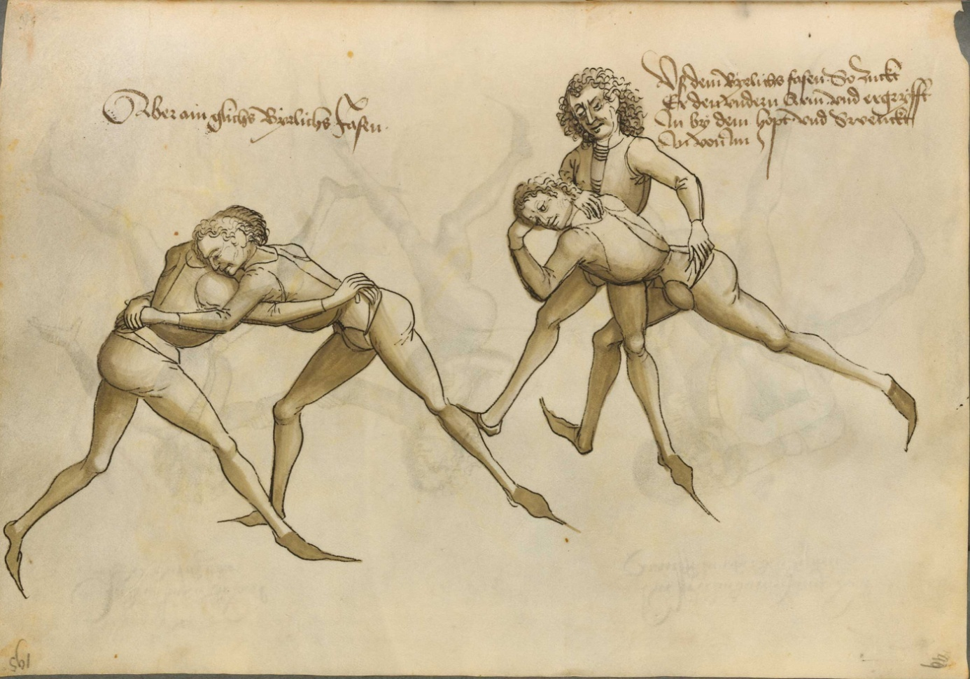

Ukázka ze šermířské knihy (Fechtbuch) německého mistra Hanse Talhoffera (1467)[83]

Postavení úpolů v rytířské výchově stručně načrtnul F. Seman.[84] Rytířská výchova začínala přibližně v sedmi letech, kdy se malý šlechtic dostal do služby k některému rytíři, kterému sloužil jako páže a současně si osvojoval jednotlivé znalosti a pohybové dovednosti. Zpravidla od čtrnácti let se z pážete stal panoš, který se aktivně zúčastňoval nácviku bojových aktivit, na turnajích pomáhal svému rytíři nosit zbroj a podobně. Pasování na rytíře se obvykle uskutečnilo ve dvacátém prvním roce života bojovníka. Ke studiu bojových technik byly později vydávány různé učebnice (kodexy, obrázek 3).

Určitou praxi měli rytíři možnost získávat na lovech a na rytířských turnajích. Původně bojový charakter rytířských turnajů v 15. až 16. století vystřídal často fiktivní systém inscenovaných soubojů (razantně po smrtelném úrazu francouzského krále Jindřicha II. v r. 1559). Často se používaly různé rekvizity, turnaje měly divadelní nádech (podobně, jako se dnes prezentují skupiny historického šermu). Kromě celkového úpadku společnosti, čekající na období osvícenství, k tomu přispěl i vznik nových technologií vedení války (střelný prach, dělostřelectvo a podobně), což pochopitelně znamenalo i změny v rytířské tělesné průpravě.[85]

Neměli bychom vynechat ani měšťanskou a selskou kulturu. Protože středověk neznal specifické instituce pro provozování volnočasových tělesných aktivit, používal se vždy přirozený prostor: pole, louka, náves či náměstí. Také nástrojem pohybových aktivit bylo to nejpřirozenější – často pouze lidské tělo v různých zápasech a (dnešním slovníkem) úpolových hrách.[86] Imitace rytířských turnajů existovaly v měšťanské a selské kultuře, i když ve smyslu ora et labora tělovýchovné aktivity nebyly formálně příliš podporovány. Kromě toho mnohé z her měly úpolový charakter. Nešlo jen o prokázání větší šikovnosti a převahy nad ostatními, ale také o nácvik činností nevyhnutelných pro každodenní život v různém křížkování, přetlačování, přetahování a podobně. Cvičné zápasy měly pravděpodobně relativně ustálenou formu, tedy jednoduchá vždy dodržovaná pravidla.[87] Kromě toho lidová tvořivost sahala ještě dále. Různé tělesné aktivity s úpolovým charakterem se pěstovaly i v jiných částech světa. Na počátku novověku se v severských zemích dokonce objevilo jakési šermování holí, bruslení na ledě.[88] Existují záznamy o používání šermu jako součásti léčebné gymnastiky v Itálii ve 14. století. Úpolové aktivity měly už ve středověku širší význam než jen prostý boj.

Mezi tělesnými cvičeními v životě středověkého člověka měly důležité místo i úpolové aktivity. Nejvíce je používali občané skupiny bojovníků (bellatores), jelikož měly klíčový význam pro jejich řemeslo.[89] Nejvýraznější potřeba rozvoje pohybových aktivit (tedy i úpolových) vyvstala v souvislosti s rytířskou kulturou. Úpolové aktivity měly důležité postavení v rámci celé rytířské výchovy. Podobně mezi pohybovými činnostmi pospolitého lidu byly poměrně velmi četně zastoupeny úpolové aktivity různého druhu.

Ve středověku pokračoval vývoj pohybových i úpolových aktivit v tzv. národních nebo krajových činnostech. Nejvíce se šířily různé druhy zápasu, který byl typický pro konkrétní geografickou oblast anebo pro určitý národ.

# Novověk

Antické chápání tělesnosti a duševní krásy bylo inspirací i pro pozdější (po více než dva tisíce let) nástup humanizmu. Na starořeckých olympijských hrách byly postupně zavedeny různé úpolové soutěže, a to poměrně brzo v porovnání s jinými disciplínami. To také ukazuje na oblibu a vysokou vážnost úpolových disciplín. Nejdříve to byl zápas palé (od 18. olympiády v roce 708 př. n. l.), později box pygmé (23. hry, 688 př. n. l.) a nakonec všeboj pankration (na 33. hrách v roce 648 př. n. l.), spojení zápasu a boxu. Zápas byl i součástí pentatlonu, pětiboje (od 18. her), kde měl pravděpodobně velkou váhu zejména u nerozhodných soutěží ve smyslu repasáže.[90] Zápasníci byli vysoce vyzdvihováni i kvůli tomu, že jejich specializace souměrně posilovala tělo, což se jiným specializacím mohlo vyčítat, například sprinterům příliš silné nohy proti ostatním částem těla. Snad nejznámějším důkazem je sousoší dvou zápasníků z 3. století př. n. l., jehož originál je uložen v galerii Uffizi ve Florencii (kopie z 18. století např. v Louvru). Ne každá soutěž v úpolových činnostech však směřovala ke kráse a oslavě těla a ducha, což například dokazuje zachovaná socha Satyra z Elidy, vítěze 112. a 113. olympijských her v boxu.[91] Samozřejmě existovaly civilizace, například Etrusků, které tak nevyzdvihovaly duševní krásu a vzdělání, ale měly zálibu v naturalističtějších zápasech, při kterých nezřídka tekla krev a zřejmě docházelo i k vážnějšímu poškozování zdraví. Podobně jako v jiných civilizacích, i když nemáme vždy dostatek primárních důkazů, se můžeme domnívat, že i zde existovalo několik různých druhů úpolových disciplín.[92] Antické ideály byly oživeny v období humanizmu a renesance zejména na Apeninském poloostrově. Pedagogové začali do učebních osnov zařazovat pohybové úpolové aktivity, zejména zápas - V. Raboldini da Feltre (1378-1446), J. A. Komenský (1592-1670). Od konce 15. stol. v Evropě vznikaly rytířské akademie, kde se mladí šlechtici věnovali i úpolovým aktivitám – šermu a zápasu.

V období osvícenství nezůstaly na periferii zájmu významných osvícenců ani fyzické aktivity, mezi nimiž měly své místo i aktivity úpolového charakteru. J. Locke (1632-1704) zařadil do soustavy tělesné výchovy kromě jiných pohybových aktivit i šerm a zápas. V pozdějším období se úpolové aktivity staly součástí tělovýchovných systémů. Ve Francii F. Amoros (1770-1848) zavedl až osm druhů zápasu! Až vznik moderního sportu v 19. stol. v Anglii a kritika gymnastických systémů podnítila rozvoj mnohých sportů včetně úpolových. Dopomohlo k tomu i obnovení olympijských her, kde se od začátku začlenil do jejich programu zápas a šerm a v pozdějším období až po dnešek další úpolové sporty (box, přetahování lanem, džúdó, taekwondo). I když se pozdější tělovýchovné aktivity nutně odvíjely od rytířského výcviku, který byl nejvíce propracován, neobešlo se to bez výhrad. V 17. století John Locke vyjádřil značné výhrady vůči šermu, protože mladé lidi uvádí do společnosti rváčů a hráčů. Naproti tomu velmi kladně hodnotil zápas bez zbraně.[93] Ideál rytířství a rytířské tělesné přípravy se uchoval i později, v tzv. rytířských akademiích (školy pro šlechtice v 17. – 18. století) a také ve filantropinech. Byly tam výběrově vyučovány předměty jako šerm a jízda na koni. V Schnepfenthálském filantropinu působil (v letech 1785-1839) Johann Christoph Friedrich Gutsmuts (1759-1839), který ve svém systému inspirovaném starými Řeky vycházel z disciplín olympijského pentatlonu: běh, skoky, hod diskem, hod oštěpem a zápas.[94] Rozděloval technické činnosti na odtlačování a zatlačování soupeře, zvednutí soupeře a strh soupeře, jeho hození na zem.[95]

Turnerské hnutí v Německu v 19. století se orientovalo na spojení cvičení a ideové přípravy[96]. Byl tu zřejmý vztah mezi vlastenectvím, branně-vojenskou přípravou a gymnastickými cvičeními. Turnerské spisy a systém cvičení Friedricha L. Jahna a Ernsta Eiselena přímo ovlivnily vznik systematiky tělesných cvičení v Čechách (např. J. Malypetr, M. Tyrš) a také na Slovensku (I. B. Zoch).

Ve švédském směru Peter H. Ling, inspirovaný Dánem Nachtegallem, rozlišoval čtyři druhy gymnastiky, a to vojenskou, pedagogickou, zdravotní a estetickou. Sám se ve velké míře zabýval vojenskou gymnastikou. Cvičení rozdělil na cvičení bez nářadí (bez odporu anebo s odporem spolucvičence) a cvičení na nářadí a s náčiním. Po Lingově smrti se militarizovala i tělesná výchova ve veřejných ústavech a školách, kde se ve větší míře zavedly jednoduché cviky pěchoty, cvičení s puškou a šerm bodákem[97].

O rozvoj úpolů v tělesné výchově se ve Francii zasloužil Francesco Amoros. Jeho učebnice obsahuje popsaná a vysvětlená základní cvičení, pochody, skoky, cvičení rovnováhy, překonávání překážek, šplhání, nošení, plavání, zápas, šerm, střelbu, tance, zpěv a tělesnou práci. Úpolové aktivity se začaly čím dál více propagovat jako cvičení pro mládež. V roce 1815 šermířský mistr T. de la Boëssière ve své učebnici šermu popisoval šerm a šermířská cvičení ne jako praktickou sebeobranu, ale více jako rozvoj koordinace a pohybových dovedností dětí.[98]

Vzhledem k ostrovní povaze Británie byl kladen menší důraz na vojenskou výchovu a brannost než v té době v kontinentální Evropě. Británie se navzdory tomu stala rodištěm různých sportů s úpolovou charakteristikou. Známé jsou zejména box a rugby. Je však potřebné podotknout, že box se už od počátků svého vzniku prezentoval jako komerční soubojové představení, a to i souboje žen! V 18. stol. v Británii začal pomalu vytlačovat už méně populární šermířské souboje (Sommer, 2003).   
I když jsou tradiční sporty ve Velké Británii nahrazeny globálními komerčními sporty, v mnoha regionech se udržely tradice poloprofesionálních zápasů, například Cumberladský a Westmorlandský zápas.[99] V těchto formách zápasu můžeme dobře sledovat reakci na socio-ekonomické a kulturní změny v 19. století. V Británii se všeobecně těšily oblibě takzvané blood sports, krvavé sporty – štvanice zvířat, zvířecí zápasy a podobně.

##### Závěr

Ve společnosti byli jednotlivci ovládající úpolové činnosti vždy považováni za hrdiny, měli vyšší status. Spojení nevyhnutelného praktického využití úpolových činností a jejich až mystické hodnoty mělo za následek, že především vyšší společenské vrstvy často povyšovaly úpolové dovednosti na součást vzdělání a dobrých mravů. Tak to bylo například ve středověké Evropě v podobě rytířských septem probitates – sedm ctností,[100]nebo v Japonsku bunbu rjódó – jednota vojenského a kulturního vzdělání.[101] Z ideologického hlediska šlo o sakralizaci boje a vojenského stavu. Bojové dovednosti často nebyly používány ve vojenské praxi, byly vyučovány jen jako neoddělitelná součást vzdělání (většinou mužů). Tendence přisuzovat bojovníkům vyšší společenský status si můžeme všimnout v mytologiích různých kultur,[102] stejně tak i v pohádkách a dnes i v kinematografii. Za povšimnutí stojí spojení mistrovského ovládání boje s vlastnostmi bohů – mytičtí hrdinové byli buď potomky bohů (např. japonský Takemikazuči), nebo potomky člověka a boha (např. řecký Herkules). Pokud se měl hrdinou stát člověk, alespoň se spojil s božskými, magickými silami (např. waleský Artuš). V evropském novověku se jízda na koni a šerm pojily s vyšším statusem šlechticů a bohatých obyvatel měst.[103] Šerm byl povýšen na umění a vývoj šermu vrcholil jako rytířská (rytířská v přeneseném smyslu) disciplína.[104]

Ve smyslu fylogenetických determinantů úpolů je potřeba si uvědomit, že stály na počátku existence člověka. Úpolové aktivity doprovázely člověka ve všech kritických obdobích vývoje, které se často rozhodovaly v bitvách. Vysoký status bojovníků se zachoval i v archetypech hrdinů – jsou často spojováni s úpolovými aktivitami. Kontaktní překonání člověka je tedy hluboko v podvědomí lidí, je součástí vnitřní výbavy zdravého jednotlivce.

Právě proto byly po dobu celé lidské historie bojové činnosti sakralizovány. Putney[105] chápe sakralizaci (společně s institucionalizací jako stěžejními znaky) v úzkém pojetí ve vztahu k muskulárnímu křesťanství od 2. poloviny 19. století v Severní Americe. Zde chápeme sakralizaci šířeji, v přeneseném významu slova, jako obecný fenomén procesu omlouvání boje, jeho posvěcování, ne ale nutně ve vztahu k jakémukoli náboženství.

**Sakralizace je společenským procesem omlouvání, posvěcení boje** (a tedy i násilí). Omlouvání bylo podporováno vůlí bohů a duchů, nebo v pozdějších obdobích vyššími ideály, anebo jednoduše společenskou nevyhnutelností, nutností sebeochrany. I od 20. století do současnosti pokračuje proces sakralizace, ve své krajní formě můžeme mluvit o spiritualizaci násilí.[106]Jistá forma násilí hraje roli i ve sportu, kde se však chápe jako součást hry. Působení i přijímání násilí bez vybočení ze sportovních pravidel je součástí sportovního gentlemanství.[107]

V různých obdobích lidských dějin byl proces sakralizace boje a úpolových disciplín naplňován prostřednictvím:

* Spiritualizace (boj je součástí náboženství, nástrojem božstev)
* Ritualizace (boj je součástí iniciačních obřadů, ritualizovaných her, společenských rituálů)
* Heroizace (boj je prostředkem k hrdinství)
* Nobilitace (boj je společným znakem vyšších vrstev)

V moderních dějinách se proces sakralizace projevil také ve formě sportizace (boj je sportovní soutěžní disciplínou) a intelektualizace (boj je součástí výchovy). Později – a výrazně i v současnosti také ve formě humanizace (boj je způsobem rozvoje osobnosti) boje a úpolových činností. Těmto formám se budeme věnovat blíže v podkapitole 1.3 a v kapitole 2., protože přímo souvisí s tématem džuda (sakralizace intelektualizací a humanizací) na olympijských hrách (sakralizace sportizací).

## Novodobé olympijské hry

Zakladatelem současných olympijských her je Pierre de Coubertin. Coubertin ale není původcem myšlenky novodobých olympijských her. Díky antickým textům nebyly starověké hry zcela neznámé, i když se jim až do objevení moderního chápání sportu nevěnovala dostatečná pozornost.

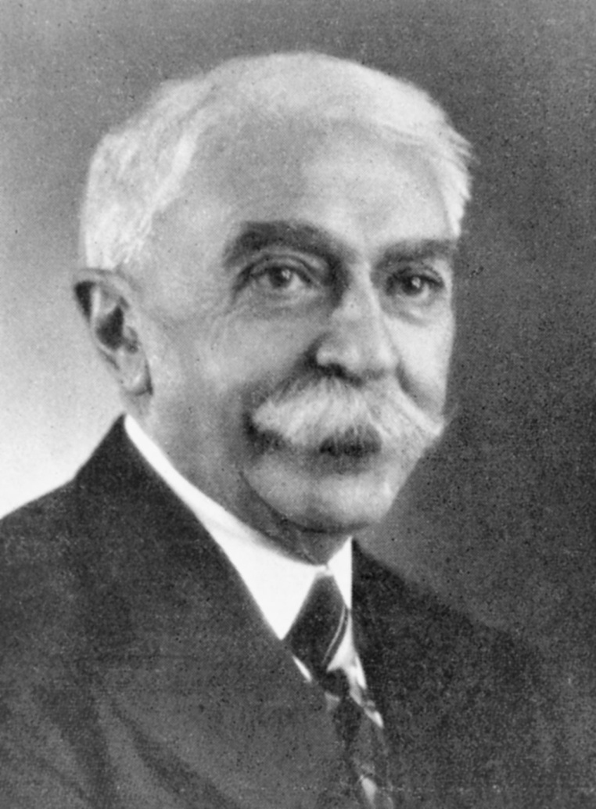

Pierre de Coubertin[108]

Již v letech 1604 – 1857 se v Anglii konaly tzv. Cotswoldské „Olympick Games“. Obnovené byly v roce 1952. Podobné místní pokusy o uspořádání olympijských her se popisují ve Švédsku (1839), Montrealu (1844) a v roce 1849 „Olympian Games“ v anglickém Much Wenlock, Shrospire, pod vedením W. Penny Brookse. Brooks je v dějinách novodobých olympijských her důležitou postavou, protože právě od něj P. de Coubertin převzal myšlenku olympijských her. Young do výčtu pokusů o antické hry zahrnuje i Franconiho hipodrom v New Yorku (1853), kde mohli diváci zažít „množství těch nejatraktivnějších her starověkého Řecka a Říma“.[109]

##### Olympijské hry Mezinárodního olympijského výboru

Veřejnost v současnosti chápe olympijské hry jako globální, mírové setkání sportovců z různých zemí, různých kultur, různých ekonomik, různých politických a náboženských podmínek. Olympijské hry jsou tak oslavou idealizované celosvětové společnosti. Na straně druhé je zde (výrazně médii) podněcována soutěživost mezi jednotlivými zeměmi, jsou vytvářeny řebříčky úspěšnosti. Diváci chápou olympijské hry jako příležitost ukázat dominanci své země nad všemi ostatními. Sportovci nejsou chápáni jako individuality, ale pouze jako symbol země, kterou reprezentují.[110] V případě úspěchu sportovce je tento úspěch připisován zemi, kterou byl nominován. Případný neúspěch je považován za širší společenský neúspěch, který má hluboké mediální a někdy i politické důsledky.[111] Sport má tedy výrazný vliv na budování národní identity.[112] Sportovní nacionalizmus (zjevný, nebo skrytý) je základem informace v médiích. Sport a sportovci jsou spojováni s národními a státními symboly, jejich vítězství posilují identifikaci s národem.[113] Pocit sounáležitosti se sportovcem, s vítězem, je nevyhnutelnou podmínkou pro identifikaci s národem. Některé výzkumy prokazují, že tento pocit sounáležitosti je dokonce důležitější než aktuální sportovní výsledek.[114] V každém případě média i státní politika posilují pocit sounáležitosti, který je tak součástí olympijských her. Některé etnografické studie prokazují, že u úpolových sportů je proces nacionalizace snazší a také hlubší.[115] Podobně bychom mohli uvažovat i o kolektivních sportech. V kolektivních sportech totiž nesoutěží závodník XY ze země Z, ale soutěží samotná země proti jiné zemi. Hrdost je považována za základní emoci. Sportovci vykazují typické vnější znaky projevu hrdosti po dosaženém vítězství.[116] Tyto projevy jsou „nakažlivé“ a lehce se přenášejí na zainteresované diváky. Dokonce i nevidomí sportovci vykazují stejné znaky, jako jsou zvedání paží, zaklánění hlavy, odhalování hrudi. To naznačuje, že tyto projevy jsou přirozené, nejsou naučené vizuálně a nejsou kulturně podmíněné.[117] Na druhé straně, i když média celosvětově vykazují stejné znaky pohledu na sportovce, východní kultury přece jenom inklinují k odlišnému znázornění. Japonská média zobrazují olympioniky na pozadí jejich životního příběhu, odhalují dobré i špatné charakterové vlastnosti. Naproti tomu americká média chápou sportovce odděleně od jeho sociálního pozadí, nezajímá je jeho anamnéza, ukazují ho pouze v pozitivním světle.[118]

Jednotlivé země se specializují na určité disciplíny a jsou tradičními favority olympijských her.[119] V úpolových sportech na olympijských hrách je to v džudu Japonsko a Francie, v taekwondo Korea a Čína a podobně. Specializace je nevyhnutelná, aby se netříštily zdroje, které by pak nebyly dostatečně efektivní. Můžeme říct, že „sportovní trh“ je do jisté míry rozdělen.

V současnosti je důvodem pořádání olympijských her také ekonomická návratnost investicí. Olympijské hry jsou chápány jako marketingový nástroj,[120] snaží se zůstat součástí environmentálních trendů[121] apod. Někteří autoři se podrobně zabývají olympijským turizmem jako fenoménem, který se vyvíjí společně s olympijskými hrami. Základní otázkou  těchto výzkumů je, do jaké míry sportovní faktory ovlivňují olympijský turizmus a do jaké míry olympijský turizmus ovlivňuje olympijské hry. Ukazuje se, že olympijský turizmus výrazným způsobem ovlivňuje organizaci olympijských her.[122]

Olympijské hry mají sice obrovský, ale přece jenom omezený ekonomický a společenský potenciál. Proto olympijské hry doplňují paralympijské hry, světové hry, univerziáda a také olympijské hry mládeže, které mají být sportovní, ale i ideologickou přípravou na olympijské hry. V džudu, podobně jako v jiných sportech, je pořádání olympijských her mládeže kontroverzní. Jsou zde oprávněné obavy, že takováto událost bude podněcovat k předčasné sportovní specializaci, nevhodnému zaměření na vítězství, nebo devalvaci vlastních olympijských her a podobně.[123] Také je sporné, zda se na vrcholových soutěžích objeví skutečně nejlepší mladí sportovci anebo pouze dobří sportovci z bohatého sociálního prostředí.[124] Původní výchovné poslání mládežnických olympijských her a proklamace čistého sportu selhalo po objevu zneužívání dopingových látek u zápasníků, sedmnáctiletého Uzbeka Hakkulova a stejně starého Equádorce Pilaya[125].

# Současnost

## Úpolové sporty na olympijských hrách

Zařazení úpolových sportů do programu letních olympijských her

|  |  |  |  |  |  |  |
| --- | --- | --- | --- | --- | --- | --- |
|  | **šerm** | **zápas** | **přetahování lanem** | **box** | **džudu** | **taekwondo** |
| 1896 Atény |  |  |  |  |  |  |
| 1900 Paříž |  |  |  |  |  |  |
| 1904 St. Louis |  |  |  |  |  |  |
| 1908 Londýn |  |  |  |  |  |  |
| 1912 Stockholm |  |  |  |  |  |  |
| 1920 Antverpy |  |  |  |  |  |  |
| 1924 Paříž |  |  |  |  |  |  |
| 1928 Amsterdam |  |  |  |  |  |  |
| 1932 Los Angeles |  |  |  |  |  |  |
| 1936 Berlín |  |  |  |  |  |  |
| 1948 Londýn |  |  |  |  |  |  |
| 1952 Helsinky |  |  |  |  |  |  |
| 1956 Melbourne |  |  |  |  |  |  |
| 1960 Řím |  |  |  |  |  |  |
| 1964 Tokio |  |  |  |  |  |  |
| 1968 Mexiko |  |  |  |  |  |  |
| 1972 Mnichov |  |  |  |  |  |  |
| 1976 Montreal |  |  |  |  |  |  |
| 1980 Moskva |  |  |  |  |  |  |
| 1984 Los Angeles |  |  |  |  |  |  |
| 1988 Seoul |  |  |  |  |  |  |
| 1992 Barcelona |  |  |  |  |  |  |
| 1996 Atlanta |  |  |  |  |  |  |
| 2000 Sydney |  |  |  |  |  |  |
| 2004 Atény |  |  |  |  |  |  |
| 2008 Peking |  |  |  |  |  |  |
| 2012 Londýn |  |  |  |  |  |  |

Na letních olympijských hrách je v  současnosti (Londýn 2012) zařazeno pět úpolových sportů, ve kterých soutěží muži i ženy v různých kategoriích.[126] Jsou to: šerm od roku 1896, zápas od roku 1896, box od roku 1904, džúdó od roku 1964 a taekwondo od roku 2000[127]. Ne všechny sporty byly zařazeny bez přerušení. Podrobněji je zařazení jednotlivých úpolových sportů znázorněno v tabulce.

V programu letních olympijských her je od roku 1912 zařazen i moderní pětiboj. I když jako celek není úpolovým sportem, a proto ho ani do výčtu úpolových sportů nezařazujeme, jedna z jeho pěti disciplín je i šerm.

Mezinárodní olympijský výbor posuzuje sporty a mezinárodní sportovní federace, které se svou činností a cíli slučují s cíli olympijského hnutí. Existují další sporty, které jsou Mezinárodním olympijským výborem uznané, nejsou však zatím zařazené do programu olympijských her. Uznané jsou čtyři další úpolové sporty:

* **Karate**, reprezentováno Světovou federací karate (World Karate Federation, WKF).
* **Přetahování lanem**, reprezentováno Mezinárodní federací přetahování lanem (Tug of War International Federation, TWIF). Bylo zařazeno do pěti olympijských her v letech 1900 – 1920.
* **Sumó**, reprezentováno Mezinárodní federací sumó (International Sumó Federation, ISF).
* **Wušu**, reprezentováno Mezinárodní federaci wušu (International Wushu Federation).

## Úpolové sporty na světových hrách

V souvislosti s olympijskými úpolovými sporty je nutné vzpomenout světové hry (World Games). Světové hry jsou považovány za předsíň olympijských her. Někdy se o nich mluví jako o olympijských hrách neolympijských sportů. Světové hry se konají každé čtyři roky, vždy jeden rok po letních olympijských hrách už od roku 1981.

Pokud se v roce 1981 na 1. světových hrách v  Santa Clare ve Spojených státech amerických sešli sportovci 18 různých sportů, v současnosti je už v programu 32 oficiálních a 6 ukázkových sportů. V roce 2013 se v kolumbijském Cali představí tyto úpolové sporty:[128]

* **Džúdžucu**, reprezentováno mezinárodní federací džúdžucu (**Ju-Jitsu International Federation, JJIF)**
* **Karate**, reprezentováno Světovou federací karate (World Karate Federation, WKF).
* **Sumó**, reprezentováno Mezinárodní federací sumó (International Sumó Federation, ISF).
* **Přetahování lanem**, reprezentováno Mezinárodní federací přetahování lanem (Tug of War International Federation, TWIF).

Analýzu podílu úpolových sportů k ostatním úvádíme v tabulce. Na olympijských hrách i na světových hrách mají úpolové sporty důstojné zastoupení. V tabulce není zohledněn počet disciplín.

Percentuální podíl úpolových sportů na olympijských a světových hrách

|  |  |  |  |
| --- | --- | --- | --- |
|  | Celkem  sportů | Z toho  úpolových | % podíl |
| Olympijské hry | 28 | 5 | 17,8 |
| Světové hry | 32 | 4 | 12.5 |

Zajímavostí nejen z hlediska úpolových sportů, a taky ukázkou, jakým směrem je orientován současný sport z hlediska úpolového, je zařazení aikidó do programu světových her v Duisburgu, Německo.[129] Jedná se totiž o jediný nesoutěžní sport, který jsme mohli vidět na světových hrách. Zde skutečně není důležité vyhrát, ale aktivně sportovat a kromě fyzického profitu nalézat i jiné hodnoty. V úpolových sportech chápaných jako bojová umění jde ještě o funkci psychickou, sociální a duchovní.[130] Na dalších světových hrách již aikidó nefigurovalo, protože Mezinárodní federace aikidó (International Aikido Federation, IAF) nepřistoupila na podmínku Mezinárodní asociace světových her (International World Games Association, IWGA) vytvořit soutěže v  aikidó. Odporovalo by to samotnému smyslu aikidó a IAF ani takovýto proces neplánuje.[131]

Mnohotvárnost úpolových sportů umožňuje i soutěžní prezentaci v několika různých formách, jako:

* individuální souboj dvou soupeřů s využitím:
  + technik hodů, držení apod. v boji v postoji i na zemi (džúdó, zápas, sumó),
  + technik úderů/kopů (box, karate (kumite), taekwondo),
  + technik úderů/kopů a hodů, držení atd. (wušu (sanšou), džúdžucu (fighting system)),
  + technik se zbraněmi (šerm)
* skupinový souboj dvou družstev (přetahování lanem)
* ukázky technik úpolového sportu se zbraněmi nebo beze zbraní:
  + individuální (karate (kata), wušu (taolu))
  + skupinové (karate, wušu, džúdžucu)

I když hovoříme o skupině úpolů, kde se všechny sporty vyznačují jistými společnými znaky,[132] jejich odlišnosti umožňují nalézt vyhovující aktivitu sportovcům s různými předpoklady a motivací. Tyto odlišnosti současně zvyšují atraktivitu olympijských a světových her pro diváky a média.

Zejména z pohledu globalizace je podstatné, že na olympijských a světových hrách se prezentují sportovci z celého světa v úpolových sportech, které mají kořeny v různých kulturách. Sportovní pravidla, oblečení, etiketa i celý průběh soutěží je ovlivněn těmito kulturami. Jsou zde sporty:

* evropské (přetahování lanem, šerm),
* evroamerické (box, zápas),
* asijské:
  + japonské (džúdó, džúdžucu, karate, sumó),
  + korejské (taekwondo),
  + čínské (wušu).

Nakonec se otevírá i otázka zařazování kategorií žen do soutěží v úpolových sportech. Je jistě (a taky bude) otázkou sportovní emancipace i otázkou estetiky a filozofie soutěžního sportu, jestli je vhodné zařazovat soutěže žen ve všech úpolových sportech. Ženské disciplíny byly zařazeny vždy později než disciplíny mužů. Někdy s opožděním i o víc než století – na olympijských hrách v Aténách 2004 jsme byli svědky otevření kategorie žen v zápasu (zápasí podle upravených pravidel volného stylu). Na olympijské hry 2012 v Londýně je zařazen box, poslední sport, ve kterém ženy nezávodily. Oproti tomu jsou sporty, respektive jejich nesoubojové disciplíny, kde je zastoupení žen velké a přirozené, kupříkladu v aikidó, karate (kata), wušu (taolu) a podobně. V těchto disciplínách se mohou ženy realizovat z hlediska estetického podobně jako v typicky ženských sportech (moderní gymnastika, synchronizované plavání apod.).

## Úpolové sporty na světových úpolových hrách SportAccord

V roce 2010 se v Pekingu poprvé v historii uskutečnily světové úpolové hry (World Combat Games). Světové úpolové hry se uskutečnily pod organizací SportAccord, která je nástupnickou organizací General Association of International Sports Federations (GAISF).[133] Sdružuje různé olympijské i neolympijské sporty a prostřednictvím koordinace posiluje jejich schopnost dosáhnout společných cílů. V Pekingu se představilo třináct úpolových sportů, které zde uvádíme v abecedním pořadí:[134]

* **Aikidó**, reprezentováno Mezinárodní federací aikidó (International aikido federation, IAF)
* **Box,** reprezentován Mezinárodní asociací boxu (International Boxing Association, AIBA)
* **Džúdó**, reprezentováno Mezinárodní federací džuda (International judo federation, IJF)
* **Džúdžucu**, reprezentováno mezinárodní federací džúdžucu (**Ju-Jitsu International Federation, JJIF)**
* **Karate**, reprezentováno Světovou federací karate (World karate federation, WKF)
* **Kendó,** reprezentováno Mezinárodní federací kendó (International Kendo Federation, FIK)
* **Kickbox**, reprezentován Světovou asociací kickboxerských organizací (**World Association of Kickboxing Organizations, WAKO)**
* **Muaythai**, reprezentován Mezinárodní federací amatérského muaythai (**International Federation of Muaythai Amateur IFMA)**
* **Přetahování lanem**, reprezentováno Mezinárodní federací přetahování lanem (Tug of War International Federation, TWIF). Bylo zařazeno do pěti olympijských her v letech 1900 – 1920.
* **Sambo**, reprezentováno Mezinárodní federací amatérského sambo (**International Federation of Amateur Sambo, FIAS**)
* **Sumó**, reprezentováno Mezinárodní federací sumó (International Sumó Federation, ISF)
* **Taekwondo**, reprezentováno Mezinárodní federací **taekwondo (World Taekwondo Federation, WTF)**
* **Wušu**, reprezentováno Mezinárodní federací wušu (International Wushu Federation)
* **Zápas**, reprezentován Mezinárodní federací přidružených stylů zápasu (**International Federation of Associated Wrestling Styles, FILA)**

Organizace SportAccord plánuje uskutečnit podobné hry i v jiných druzích sportu a zviditelnit je tak, aby se staly mediálně zajímavými, podobně jako jiná masivní mezinárodní setkání. Aktivity SportAccordu dávají naději na méně elitářský přístup k výběru sportů. Po jedné, i když zdařilé akci, ale není možné vyvozovat jakékoli soudy.

U nesoutěžního aikidó se organizátoři snažili ve smyslu sportizace násilně vytvořit alespoň virtuální pravidla, která by umožnila alespoň nějaké srovnání. Ke každé ukázce měl být vypracován komentář sledující faktory jako: správnost útoku, klíčové elementy předváděné techniky, technická úroveň provedení, kontakt s partnerem, připravenost a bdělost.

##### Závěry

V Anglii 17. a 18. století byl pugilismus jednou z prvních disciplín, které se dostaly do procesu sportizace.[135] Je pouze přirozené, že u naturálních způsobů soubojů vznikla potřeba vytvořit relativně stálá pravidla, a v touze po spravedlivé kompetici standardizovat činnost. Podobně se úpolové disciplíny dostaly později jako jedny z prvních do procesu desportizace, v závislosti od očekávání publika.[136] Zde je ale možné ze současného hlediska mluvit i o decivilizaci, nebo deetizaci, což není zcela případ olympijských her (ani světových her a ani světových úpolových her). Olympijské hry preferují individuální vítězství postavené na porážce soupeřů. I setkání, která jsou olympijskými hrami ovlivněna, kladou důraz na soutěžení. Velké mezinárodní organizace nejsou schopné přijmout jiný důvod pro cvičení než soutěž, což je dědictvím okcidentální kultury a částečně také přežitek anglického chápání sportu především ve viktoriánské době.

Sportizace byla v procesu zařazování úpolových disciplín do programu olympijských her a světových her základním způsobem sakralizace boje a úpolových disciplín. Na příkladu aikidó vidíme, že disciplíny, které se tomuto procesu nepřizpůsobily, byly vyloučené. U světových úpolových her SportAccordu tlak na sportizaci zatím není příliš silný. Jak tomu bude v budoucnosti, ukáže čas.

Sportovci byli chápáni jako amatéři, gentlemani. Mezinárodní olympijský výbor rozvinul pořádání her jako oslavu meritokracie. Sport byl chápán jako projev nobility sportovců, z počátku výhradně mužů.

Před pohybovými systémy, pocházejícími z jiné kultury, leží shakespearovská otázka: Změnit se a akceptovat soutěžní charakter, anebo zachovat původní cíle? Stejně je to i u japonských bojových umění sakralizovaných humanizací boje, kde se různá bojová umění postavila k této otázce odlišně. Uvedeme zde tři příklady. Jak se zdá, džúdó se sportizací zcela transformovalo. Kendó se transformovalo pouze částečně a aikidó neakceptuje soutěže.

# Poznámky

1. Obsáhlá sedmisetstránková publikace Dalena a Bennetta, v prvním vydání v roce 1953 pouze prvním autorem, byla rozsáhlým i obsáhlým dílem, ve své době jedinečným. Dočkala se také několika vydání.
2. Publikace Mechikoffa (2010) a předtím Mechikoffa a Estese (2006) jsou příkladem moderní učebnice dějin sportu, čerpajících z nejnovějších výzkumů a reálně se opírajících o prameny.
3. Známý keňský paleoantropolog Leakey (1996), spoluobjevitel Homo erectus, má na mysli organizovaný, sofistikovaný lov zvířat silnějších, než byl člověk sám. Strava bohatá na bílkoviny pomohla výraznějšímu vývoji rodu Homo a oddělila jej od příbuzných animálních rodů.
4. Morris (1971) ve své publikaci Nahá opice a v dalších publikacích a filmových dokumentech hledí na člověka očima zoologa. Odkrývá způsoby jeho chování a také motivy chování.
5. John A. Lynn (2004) se nevyhýbá tvrzení, že je lidská historie psaná krví. Ve své neobyčejně rozsáhlé publikaci Battle: A History of Combat and Culture podrobně popisuje postavení boje (a válek) v dějinách lidstva od starověkého Řecka až do současnosti. V závěrech aplikuje kulturně historické poznatky na analýzu příčin současného fenoménu terorizmu.
6. Van Dalen a Bennet, 1971. Tato učebnice je jedním z prvních komplexních pohledů na globální historii tělesné výchovy. Je pozoruhodná svou komplexností, i když z pohledu dnešních znalostí obsahuje možství chyb.
7. Fotografie Larsa Morseho z náleziště Lascaux ve Francii (září 1946) <http://images.google.com/hosted/life/l?q=prehistoric+hunting&prev=/images%3Fq%3Dprehistoric%2Bhunting%26hl%3Dcs%26sa%3DX%26biw%3D1280%26bih%3D637%26tbs%3Disch:1,isz:l0,1&imgurl=3ee7f0ce892940dd>
8. Westbrook – Ratti, 1970. V českém překladu vyšlo v nakladatelství Fighter publications v roce 2005
9. Swinth, 2000-2007
10. Machajdík, et al., 2004
11. Protože se z Eposu o Gilgamešovi našly pouze fragmenty (Hooker, 1996), je zde několik interpretací textu (Jastrow, Clay, 1920). Všechny se ale shodují ve významu (rituálním) zápasu, ve kterém Enkidu (ze dvou třetin bůh a z jedné člověk) bojoval s Gilgamešem, a tak oslabil jeho sílu (zejména sexuální). Gilgameš a Enkidu se stali přáteli a své hrdinské aktivity orientovali mimo města Uruk, ke prospěchu jeho obyvatel. Česky viz Balabán – Tydlitátová, 2002, nebo starší a populární práce Zamarovského, 1976
12. V populární formě různé oblasti historie sportu zaznamenává Sommer (2003)
13. Český překlad in Klíma, 1988, s. 194
14. Práce Wrestling in Antiquity autora Piernavieja del Pozo (1973) patří mezi klasické texty o úpolových disciplínách ve starověké okcidentální tradici. Rozsahem a kvalitou byl překonán dosud nejrozsáhlejším, nejkvalitnějším a nejkomplexnějším textem v monografii Poliakoffa (1987).
15. Fotografie Davida a Diane Ireland z Chetiho hrobky v Beni Hasanu (2001) <http://bskinner.net/nemes/photos/beni_hassan.html>
16. Krawczuk, 1990
17. Störig, 1996
18. Podrobněji popisuje představení v aréně, i širší sociální a politické souvislosti Paul Plass, 1995
19. Young (1984, 2004)
20. Které ve skutečnosti nejsou Coubertinovým vynálezem; tato myšlenka se objevila jako prostředek zviditelnění Řecka, které na počátku 30. let 19. století, po dlouhé době turecké nadvlády, získalo samostatnost.
21. Práce D. Younga The Olympic Myth of Greek Amateur Athletics ((1984) a následně A Brief History of the Olympic Games (2004) jasně ukázaly původ a příčiny vytvoření mýtů o olympijských hrách a také důvody jejich přetrvávání. Někdy snad až příliš kritický Young vysledoval tvůrce mýtů a analyzoval kulturně historické podmínky, ve kterých mýty byly stvořeny. Zejména v mýtu o amatérizmu vidí odraz viktoriánské doby, ve které mýtus vznikl, a snahy oddělit ve sportovních utkáních vyšší bohaté vrstvy gentlemanů od dělnického a rolnického plebsu.
22. Simandiraki, 2005
23. Dunning, 1999, p. 48: „What about the ‘sports’ of Ancient Greece? Were they, as present-day mythology would have it, less violent than the ‘sports’ of Ancient Rome? Comparative judgements of this kind are difficult to make but the surviving evidence certainly suggests that they were considerably more violent than modern sports.“
24. Podle: Swaddling, 1999, s. 75
25. Blíže k významúm sumerského lirúm v Elementary Sumerian Glossary (Foxvog, 2010)
26. Scanlon, 2010
27. Allen Guttman je jedním z nejvlivnějších historiků sportu, věnuje se zejména moderním olympijským dějinám, sportu v nacistickém Německu a historii amerického sportu.
28. Golden, 1998
29. Dervenis a Lykiadopoulos, 2007. V současnosti se zejména v Řecku vytvořené skupiny snaží prostřednictvím důkladného výzkumu archeologických artefaktů znovuobjevovat techniky a taktiky původních starořeckých válečných umění.
30. Malwitz, 1988
31. Christensen, 2010
32. Nástup archaické doby je spojen především s působením slepého starořeckého básníka Homéra 760-700 p.n.l.)
33. Podrobněji o tomto přístupu píše například Young (2004), Poliakoff (1987) a další.
34. Pritchard (2010) upozorňuje, že v každém městském státě a v každé době se zaměření vzdělávání lišilo. Gymnastika, muzika a gramatika jsou typické pro vzdělávání v Aténách.
35. V překladu Jowetta (1871):„Education has two branches-one of gymnastic, which is concerned with the body, and the other of music, which is designed for the improvement of the soul. And gymnastic has also two branches-dancing and wrestling; and one sort of dancing imitates musical recitation, and aims at preserving dignity and freedom, the other aims at producing health, agility, and beauty in the limbs and parts of the body, giving the proper flexion and extension to each of them, a harmonious motion being diffused everywhere, and forming a suitable accompaniment to the dance. As regards wrestling, the tricks which Antaeus and Cercyon devised in their systems out of a vain spirit of competition, or the tricks of boxing which Epeius or Amycus invented, are useless and unsuitable for war, and do not deserve to have much said about them; but the art of wrestling erect and keeping free the neck and hands and sides, working with energy and constancy, with a composed strength, and for the sake of health-these are always useful, and are not to be neglected, but to be enjoined alike on masters and scholars, when we reach that part of legislation; and we will desire the one to give their instructions freely, and the others to receive them thankfully.“
36. Podrobněji o učitelích a jejich palaistrách píše Poliakoff (1987) a Young (1984)
37. Prameny k tomuto tematu uvádí Poliakoff (1987)
38. Young, 1984
39. Golden, 1998
40. Golden, 1998
41. V mnoha publikacích nalezneme popis legend (např. Švub, 1997) i důkazů o těchto silácích (např. Poliakoff, 1987)
42. Young, 2004, s. 38
43. Diogenes Laertius (1853) „And he was taught learning in the school of Dionysius, whom he mentious in his Rival Lovers. And he learnt gymnastic exercises under the wrestler Ariston of Argos. And it was by him that he had the name of Plato given to him instead of his original name, on account of his robust figure, as he had previously been called Aristocles, after the name of his grandfather, as Alexander informs us in his Successions. But some say that he derived this name from the breadth (platutês) of his eloquence, or else because he was very wide (platus) across the forehead, as Neanthes affirms There are some also, among whom is Dicaearchus in the first volume on Lives, who say that he wrestled at the Isthmian games.“
44. Scambler, 2005
45. Philostratus the Elder, 2000: „The place is Arcadia, the most beautiful part of Arcadia and that in which Zeus takes most delight – we call it Olympia – and as yet there is no prize for wrestling nor even any love of wrestling, but there will be. For Palaestra, the daughter of Hermes, who has just come to womanhood in Arcadia, ahs discovered the art, and the earth seems to rejoice at the discovery, since iron as an instrument of war will be laid aside by men during the truce, and the stadium will seem to them more delightful than armed camps, and with naked bodies they will content with each other. The kinds of wrestling are represented as children. For they leap sportively around Palaestra, bending towards her in one wrestler’s posture after another; and they may be sprung from the earth, for the maiden shows by her manly aspect that she would neither marry any man willingly nor bear children. The kinds of wrestling differ from one another; indeed, the best is the one combined with boxing.

    The figure of Palaestra, if it be compared with a boy, will be that of a girl; but if it be taken for a girl, it will seem to be a boy. For her hair is too short even to be twisted into a knot; the eye might be that of either sex; and the brow indicates disdain for both lovers and wrestlers; for she claims that she is able to resist both the one and the other and that not even in a wrestling bout could anyone touch her breasts, so much does she excel in the art. And the breasts themselves, as in a boy of tender years, show but slight signs of beginning fullness. She cares for nothing feminine; hence she does not even wish to have white arms, and apparently even disapproves of the Dryads because they stay in the shade to keep their skin fair; nay, as one who lives in the vales of Arcadia, she begs Helius for colour, and he brings it to her like a flower and reddens the girl with moderate heat. It shows the skill of the painter, my boy, that the maiden is sitting, for there are most shadows on seated figures, and the seated position is distinctly becoming to her; the branch of olive on her bare bosom is also becoming her. Palaestra apparently delights in this tree, since its oil is useful in wrestling and men find great pleasure in it.“
46. Colum, 1921
47. Antická váza je vystavená v mnichovském Staatliche Antikensammlungen, fotograf M. Kabel (2006), zdroj digitální fotografie na:

    <http://commons.wikimedia.org/wiki/File:Peleus_Atalante_Staatliche_Antikensammlungen_1541.jpg>
48. Plutarch (1994) píše (v angl. překladu Johna Drydena): „The ship wherein Theseus and the youth of Athens returned had thirty oars, and was preserved by the Athenians down even to the time of Demetrius Phalereus, for they took away the old planks as they decayed, putting in new and stronger timber in their place, insomuch that this ship became a standing example among the philosophers, for the logical question of things that grow; one side holding that the ship remained the same, and the other contending that it was not the same.“
49. Ďurech, 2003
50. Jako příklad uvedeme publikaci Zamarovského (2003, s. 152). „Pravidly a technikou se řecký zápas (palé) podobal našemu „řecko-římskému“, ale obsahoval i celou řadu prvků našeho zápasu ve volném stylu“, tvrdí autor a dále pokračuje popisem pravidel zcela odlišných od řecko-římského i volného stylu: „...zvítězil ten, kdo shodil soupeře na zem. Přitom stačilo, že ho donutil, aby se dotkl země kolenem...“. Takovýto zápas bychom mohli přirovnat spíše k současnému japonskému sumó. Pravidla současného olympijského zápasu jsou zcela odlišná.
51. Platon napsal: „Euthydemus was proceeding to give the youth a third fall…“ (in Jowett, 2008)
52. Seneca (1905, v českém překladu vyšlo v r. 1992 v nakladatelství Svoboda) píše o Lakedaimonských, obyvatelích Sparty: „The Lacedaemonians forbid their young men to contend in the pancratium, or with the caestus, in which games the defeated party has to acknowledge himself beaten. The winner of a race is he who first reaches the goal; he outstrips the others in swiftness, but not in courage. The wrestler who has been thrown three times loses the palm of victory, but does not yield it up.“
53. 1M 3,6
54. Například francouzský mistr aikidó Franck Noel (1996), bez nároku na úplnost jmenuje funkce pádů v aikidó: utilitární, symbolická, heroická, rytmická, estetická, magická. V podobných souvislostech můžeme pohlédnout i na název jedné z tradičních škol džúdžucu (dnes již zaniklé) Kitó rjú, ze které na přelomu 19. a 20. století čerpalo džúdó i aikidó. Název ki-tó znamená padat-vstávat, což je i ústřední filozofickou myšlenkou tohoto bojového umění (Ueshiba, 1984).
55. Gaia je v řecké mytologii Země, lat. Terra. Dalším potomkem Poseidona a Gaie byla mořská obluda Charybdis
56. Alter, 1992. Nutno poznamenat, že indický zápas obsahuje kulturní specifika, která nejsou porovnatelná s jakýmkoli jiným druhem národního zápasu. Systém tréninku se však již po staletí nemění, takže dobře slouží pro vytvoření jisté představy o zápasení ve starověku.
57. Podrobně se problematice věnuje Murray (2010)
58. Poliakoff, 1987
59. Používali ji především chlapci boxeři, někdy i zápasníci. (Liddell a Scott, 1940). Filostratus starší popisuje i zápas Hérakla s Antaeem, synem Země, ve kterém Antaeus používá tuto ochranu uší (Elder Philostratus in Fairbanks, 1931)
60. „The record of victors include Apollo, who outran Hermes and beat Ares at boxing.“ (Pausaniás in Jones, 1918)
61. Pytagoras, ne však stejnojmenný filozof a matematik „was the first man who ever practised boxing in a scientific manner, in the forty-eighth Olympiad, having his hair long, and being clothed in a purple robe; and that he was rejected from the competition among boys, and being ridiculed for his application, he immediately entered among the men, and came off victorious.“ (Diogenes Laertius in Yonge, 1853)
62. „After Caprus had won in the wrestling-match, Cleitomachus put it to the umpires that it would be fair if they were to bring in the pancratium before he received wounds in the boxing. His request seemed reasonable, and so the pancratium was brought in.“ (in Jones, 1918)
63. Podrobně vysvětluje Poliakoff, 1987
64. Známá bronzová socha boxera, uložená v římském Národním muzeu. Fotografie od Marie-Lan Nguyen (2009). Zdroj digitální verze na:

    <http://commons.wikimedia.org/wiki/File:Thermae_boxer_Massimo_Inv1055.jpg?uselang=cs>
65. Ne však nejnebezpečnější ze všech. U vozatajských závodů bylo zaznamenáno víc smrtelných úrazů než u jakékoli jiné disciplíny.
66. Odpověď orákula boxerovi zachycena Filostratem: „When asked how he had not been defeated, he said, “By despising death.“ (Philostratus, 2001, s. 45)
67. O pankratiu nenajdeme žádné písemné zmínky prakticky až do 5. století p.n.l.
68. Mnohé z těchto skupin komunikují elektronicky, což umožňuje celosvětovou komunikaci, korekci chyb a podobně. Viz například Dervenis (1995, 2004, 2007), Historical Pancration Project (2006), International Federation of Pankration (2008) a další.
69. Dervenis a Lykiadopoulos, 2007.
70. Například Pausaniás v Cestě po Řecku ve 2. století píše: „Moreover, Iolaus used to be charioteer to Heracles. So Iolaus won the chariot-race, and Iasius, an Arcadian, the horse-race; while of the sons of Tyndareus one won the foot-race and Polydeuces the boxing-match. Of Heracles himself it is said that he won victories at wrestling and the pancratium.“ (in Jones, 1918)
71. Tuto příhodu popisuje Plutarchos v Alkebiadově životě (Plutarch, 1808). Zápasení je u Alkebiada popisováno mnohými metaforami (používal je například i Platón), což je známkou, že úpolové disciplíny byly obecně rozšířené a známé tak, že bylo namístě přenášet zápasnický slang do běžné řeči (Symposion and philanthropia in Plutarch, 2009)
72. Sostratos výtečně využil taktiku, která již byla známá od zápasníka Leontikose (Poliakoff, 1987)
73. Hollenback, 2003
74. Jiným způsobem skončila podobná situace v roce 1963 v Ženevě na evropském šampionátu. Poté, co byl po třiceti vteřinách držení kamimi šihó gatame vyhlášen ippon, vítěz byl shledán v bezvědomí po účinném škrcení. Rozhodčí poté změnili vítězství na nerozhodný stav... (Kashiwazaki, 1992, s. 102)
75. Young, 2004
76. Ufizzi wrestlers, snad neznámější socha pankratistů z galerie Ufizzi. V římské době, ale i později, vzniklo několik kopiíí. Na fotografii kopie vytvořená pro park ve Versailes (1684-1688). Fotograf Jastrox (2007). Digitální kopie na <http://commons.wikimedia.org/wiki/File:Uffizi_wrestlers_Magnier_Louvre_MR2040_n2.jpg>
77. Olivová, 1979
78. Goetz, 1996
79. Brown, 2000
80. Le Goff a Schmitt, 2002, od s. 588
81. Keauper, 1999
82. Jak správně píše již Krátký, 1974
83. Informace k digitalizaci na <http://en.wikipedia.org/wiki/File:De_Fechtbuch_Talhoffer_194.jpg>
84. Seman, 2003
85. State, 1953
86. Le Goff a Truong, 2006
87. Perútka, 1980
88. Sommer, 2003
89. Seman, 2003
90. Kyle, 1995
91. Poliakoff, 1987
92. Sayenga, 1995
93. Olivová, 1979
94. GutsMuts, 1975
95. Bartík, 1999
96. Perútka et al., 1988
97. Kösl – Krátký, 1985
98. Svinth, 2000-2007
99. Huggins, 2001
100. Perútka, 1980
101. Winkelhöferová, 1999
102. Campbell kromě snad své nejznámější práce *The Hero with a Thousand Faces z roku 1949 (Česky Tisíc tváří hrdiny,* 2000), ale i dalších prací, popisuje obraz hrdiny v mytologiích různých světových kultur. Můžeme zřetelně sledovat vliv a význam úpolových aktivit na utváření hrdiny.
103. Cropper, 2008, s. 119-154
104. Cohen, 2003. Publikace je opravdu výstižným historickým vhledem do šermu.
105. Putney, 2004.
106. Turner, 2003
107. Guilbert, 2010
108. Coubertin, Pierre, baron de. [Photograph]. In Encyclopædia Britannica. Digitální fotografie na <http://www.britannica.com/EBchecked/media/17885/Pierre-baron-de-Coubertin>
109. Young (1984, 2004) podrobně a kriticky analyzuje historii počátku novodobých olympijských her.
110. Puijk,2000
111. Knight, 2005
112. Lippe, 2002
113. Cho, 2009
114. Hilvoorde et al., 2010
115. Bar-On Cohen, 2009
116. Tracy a Robins, 2007
117. Sauter, 2010
118. Markus, 2006
119. Rathke a Woitek (2008) sledovali ekonomickou efektivitu na letních olympijských hrách.
120. Morse, 2001
121. Cantelon a Letters (2000) považují enviromentální politiku společně se sportovní a kulturní dimenzí za tzv. třetí dimenzi olympijských her
122. Weed, 2008
123. Judge, 2009
124. Collins a Buller (2003) pochybují o rovnosti šancí mladých sportovců účastnit se vrcholových soutěží, resp. jejich šancí dostat se do výběru.
125. Oba byli uvědčeni ze zneužití diuretika forosemid
126. The official site of the London 2012 Olympic and Paralympic Games, 2007-2009
127. Taekwondo bylo na olympijských hrách poprvé viděno v roce 1988 v Soulu jako ukázkový sport
128. The World Games 2013
129. Aikidó, reprezentováno Mezinárodní federací aikidó (International aikido federation, IAF) (The World Games 2005)
130. Reguli 2003
131. Prezident IAF, Peter Goldsbury v roce 2008 napsal: „At this moment nothing has finally been decided, but the matter of competition in aikido is a major issue for the IWGA World Games. (Of course I am fully aware that Tomiki Kenji Sensei espoused a limited form of competition in aikido, for various reasons. However, I think that Tomiki Sensei's idea of competition is also somewhat different from the ideas of the IWGA.) (Goldsbury, 2008)
132. Ďurech, 2003
133. Bližší informace nelezneme na oficiálních webových stránkách SportAccordu (SportAccord, 2010)
134. SportAccord World Combat Games (2010)
135. Scambler, 2005
136. Bottenburg a Heilbron, 2006. Zde hrají stěžejní roli – a nutno dodat, že negativní - elektronická média: „Although the martial arts in the 20thcentury provide striking examples of processesof sportization and para-sportization, the rise of No HoldsBarred events in the 1990s represented an opposingtrend, a process of *de-sportization* . The analysisof No Holds Barred contests demonstrates that both sportizationand de-sportization trends depend primarilyon the interests of the organizers, and in particularon the degree to which they rely on the perspectives of practitioners,spectators, or viewers“